Leçons de français
CM1/CM2

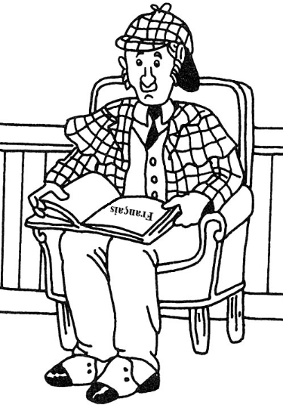

Sommaire

CONJUGAISON
C1 Qui parle, à qui et de qui ?
C2 Comment identifier l’infinitif, le radical et la terminaison d’un verbe ?
C3 Quand utiliser le présent ?
C4 Comment conjuguer les verbes du 1er et du 2ème groupe au présent ?
C5 Comment conjuguer les verbes du 3ème groupe au présent ?
C6 Quand utiliser l’imparfait ?
C7 Comment conjuguer les verbes à l’imparfait ?
C8 Quand et comment conjuguer les verbes du 1er et du 2ème groupe au futur ?
C9 Comment conjuguer les verbes du 3ème groupe au futur ?
C10 Quand et comment conjuguer au passé composé avec l’auxiliaire avoir ?
C11 Quand et comment conjuguer au passé composé avec l’auxiliaire être ?
C12 Quand et comment utiliser le passé simple ?
C13 Comment construire le futur proche ?
C14 Quand et comment utiliser l’impératif ?
C15 Qu’est-ce qu’une phrase passive ?

GRAMMAIRE

G1 Qu’est-ce qu’une phrase ?

G2 Comment reconnaître les différents types de phrases ?

G3 Comment former une phrase interrogative ?

G4 Comment former une phrase négative ?

G5 Comment classer les mots selon leur nature ?
G6 Quel est le rôle du verbe dans la phrase ?
G7 Comment une phrase peut-elle avoir plusieurs verbes ?
G8 Comment repérer le sujet du verbe ?
G9 A quoi servent les compléments du verbe ?
G10 A quoi servent les compléments de phrase ?
G11 Comment reconnaître les composants du groupe nominal ?
G12 Comment reconnaître le genre dans le groupe nominal ?
G13 Comment reconnaître le nombre dans le groupe nominal ?
G14 Quels sont les rôles des pronoms personnels ?
G15 Quel est le rôle de l’adjectif qualificatif dans le groupe nominal ?
G16 Quel est le rôle du complément du nom dans le groupe nominal ?
G17 Comment faire une analyse de phrase ?
G18 Comment utiliser les pronoms personnels compléments du verbe ?
G19 Quel est le rôle de la proposition relative dans l’expansion du groupe nominal ?
G20 Quel est le rôle de l’adverbe ?

ORTHOGRAPHE
O1 Comment écrire le son [s] ?
O2 Quand écrire es, est ou et ?
O3 Quand écrire a, as ou à ?
O4 Quand écrire sont ou son ?
O5 Comment choisir entre on et ont ; on a et on n’a …. (pas) ?
O6 Quelles lettres pour écrire le son [ã] ?
O7 Quelles lettres pour écrire le son [ ] ?
O8 Comment écrire le son [g] ou le son [Ʒ] ?

O9 Quand écrire ce et se ; ces et ses ?
O10 Comment écrire les noms et les adjectifs au pluriel ?
O11 Comment accorder le nom et l’adjectif en genre ?
O12 Comment accorder le nom et l’adjectif en nombre ?
O13 Comment accorder en genre et en nombre dans le groupe nominal ?
O14 Comment accorder le verbe avec le sujet ?
O15 Quand écrire la, l’as, l’a ou là ?
O16 Quand écrire leur ou leurs ?
O17 Comment accorder le participe passé ?
O18 Comment choisir entre s’est, c’est / s’était, c’était ?
O19 Quand écrire il ou ille à la fin d’un nom terminé par les sons [aj], [εj], [œj] ?
O20 Comment choisir entre ou et où ?
O21 Comment choisir entre quel(s), quelle(s), qu’elle(s) ?
O22 Comment choisir entre dans et d’en ; quand, quant et qu’en ?
O23 Comment écrire les noms en [e], [te] et [tje] ?
O24 Comment écrire les mots commençant par acc-, app-, aff- ?
O25 Comment distinguer si de s’y ; ni de n’y ?
O26 Comment écrire les adjectifs qualificatifs de couleur ?
O27 Comment écrire les adjectifs numéraux ?
O28 Participe passé en –é ou infinitif en –er ?
O29 Participe passé en -is/-u ou passé simple en –it/-ut ?
O30 Comment écrire quelque, tout, même ?

O31 Qui, sujet de la proposition relative ?

O32 Comment choisir entre peu, peux, peut ; près, prêt ; plus tôt, plutôt ?

VOCABULAIRE
V1 Quel est l’ordre alphabétique ?
V2 Qu’y a-t-il dans un article de dictionnaire ?
V3 Quelle est la différence entre un mot générique et un mot particulier ?
V4 Qu’est-ce qu’un synonyme ?
V5 Comment dire le contraire, les antonymes ?
V6 Qu’est-ce qu’une famille de mots ?
V7 A quoi servent les préfixes ?
V8 A quoi servent les suffixes ?
V9 Comment distinguer les différents sens d’un mot ?
V10 Comment différencier deux mots grâce au contexte, les homonymes ?
V11 Comment utiliser les différents niveaux de langue ?
V12 D’où viennent les mots du français ?
V13 Comment écrire les mots composés ?
V14 Comment utiliser les abréviations et les sigles ?
V15 Comment passer de l’adjectif au nom ou du nom à l’adjectif ?
V16 Comment passer du verbe au nom ou du nom au verbe ?
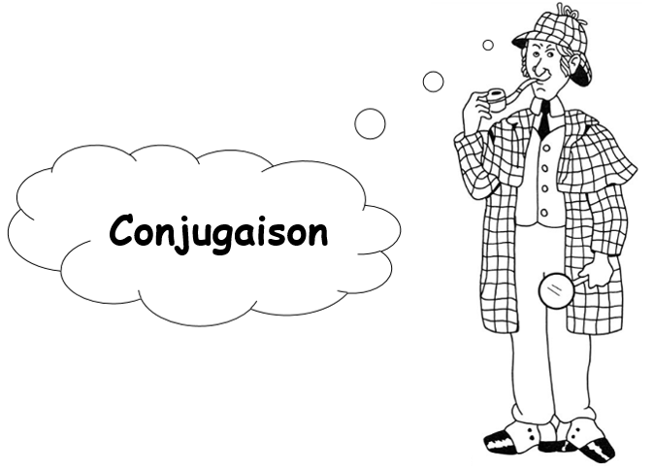

C1 Qui parle, à qui et de qui ?
C2 Comment identifier l’infinitif, le radical et la terminaison d’un verbe ?
C3 Quand utiliser le présent ?
C4 Comment conjuguer les verbes du 1er et du 2ème groupe au présent ?
C5 Comment conjuguer les verbes du 3ème groupe au présent ?
C6 Quand utiliser l’imparfait ?
C7 Comment conjuguer les verbes à l’imparfait ?
C8 Quand et comment conjuguer les verbes du 1er et du 2ème groupe au futur ?
C9 Comment conjuguer les verbes du 3ème groupe au futur ?
C10 Quand et comment conjuguer au passé composé avec l’auxiliaire avoir ?
C11 Quand et comment conjuguer au passé composé avec l’auxiliaire être ?
C12 Quand et comment utiliser le passé simple ?
C13 Comment construire le futur proche ?
C14 Quand et comment utiliser l’impératif ?
C15 Qu’est-ce qu’une phrase passive ?
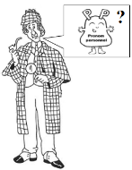
C1
Qui parle, à qui et de qui ?

Les pronoms personnels sujets je et nous/on représentent les personnes qui parlent.
Exemples : Je suis dans la classe de M. Salli. Tom parle.
Tom et Manu parlent.
Nous sommes dans la même classe.
On est dans la même classe.

Les pronoms personnels sujets tu et vous représentent les personnes à qui on parle.
Exemples : Tu es dans la classe de M. Salli. Elodie parle à Tom.
Vous êtes dans la même classe. Elodie parle à Tom
et Manu.

Les pronoms personnels sujets elle/il, ils/elles représentent les personnes de qui on parle.
Exemples : Il est dans la classe de M. Salli. Elodie parle de Tom.
Ils sont dans la même classe. Elodie parle de Tom et
Manu.
Elle n’est pas dans notre classe. Tom parle d’Elodie.
Elles ne sont pas dans notre classe. Tom parle
d’Elodie et Célia.
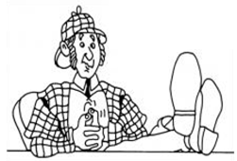
Les pronoms personnels sujets représentent les personnes dans les tableaux de conjugaison.

 | Singulier | Pluriel
1ère personne | Moi Je | Quelqu’un et moi Nous
2ème personne | Toi Tu | Quelqu’un et toi Vous
3ème personne | Lui Il  Elle Elle  Indéfini On | Eux (les autres) Ils  Elles (les autres) Elles

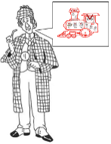
C2
Comment identifier l’infinitif, le radical
et la terminaison d’un verbe ?
Pour nommer un verbe, on utilise l’infinitif qui est la forme non conjuguée d’un verbe. L’infinitif est invariable. Dans le dictionnaire, le verbe est écrit à l’infinitif.

Pour trouver l’infinitif
d’un verbe, on peut utiliser des expressions comme
« il va… », « tu peux… »…

Exemple : Le chat mange la souris.
Il va manger.
Infinitif : MANGER
Tu peux manger.
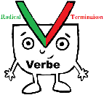

Le verbe est formé de deux parties :

Le radical.

La terminaison.
Exemples : Parler Parl + er
Sortir Sort + ir
Pouvoir Pouv + oir
Prendre Prend + re

Les verbes dont le radical ne varie pas sont appelés verbes réguliers.
Exemples : Parler Parl + er Je parl + e
Sortir Sort + ir Vous sort + ez

Les verbes dont le radical varie sont appelés verbes irréguliers.
Exemples : Pouvoir Pouv + oir Ils peuv + ent
Prendre Prend + re Nous pren + ons

A partir de l’infinitif, on peut classer les verbes en trois groupes.

Les verbes se terminent par –er (sauf aller). | Les verbes se terminent en –ir et forment leur pluriel au présent en –issons, -issez, -issent. | Les autres verbes dont aller. Attention : certains verbes peuvent se terminer par –ir.
Exemples : manger, jouer, chanter… | Exemple : Finir : nous finissons, vous finissez, ils finissent. | Exemple : Dormir : nous dormons.

Avoir et être sont deux verbes auxiliaires.
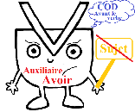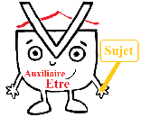
Ils servent à conjuguer les autres verbes aux temps composés.
Exemples : Le chat a mangé la souris.
Elle est tombée.

Pour les CM2 :

Le verbe s’emploie à un …………………………………… ou à un …………………………………………….

Le verbe varie aussi en ……………………………… : un verbe peut être à l’…………………………….., à l’…………………………….. et tu verras plus tard au conditionnel ou au subjonctif.

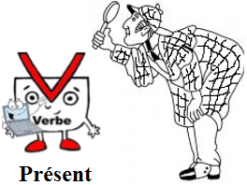
C3
Quand utiliser le présent ?

On utilise principalement le présent de l’indicatif :
Pour raconter un événement ou une histoire.
Exemple : La sonde se pose sur Mars.
Pour parler d’une vérité scientifique ou toujours vraie.
Exemple : Les abeilles fabriquent du miel.

Parfois, certains mots peuvent aider à différencier ces deux emplois du présent :
Une histoire.
Exemple : En ce moment, aujourd’hui…
Une vérité toujours vraie.
Exemple : Tous les jours, souvent…
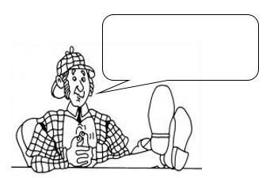
Voici des mots qui t’aideront à repérer le présent : maintenant, à présent, en ce moment, actuellement…

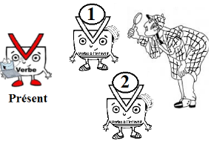
C4
Comment conjuguer les verbes
du 1er et du 2ème groupe
au présent ?
Tous les verbes du 1er groupe (terminaison en –er) se conjuguent de la même manière au présent de l’indicatif. On ajoute au radical du verbe les terminaisons : -e, -es, -e, -ons, -ez, -ent.

Chant + er Parl + er
je chante je parle tu chantes tu parles
il, elle, on chante il, elle, on parle
nous chantons nous parlons
vous chantez vous parlez
ils, elles chantent ils, elles parlent
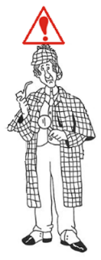

Aller n’est pas un verbe du 1er groupe mais du 3ème groupe.

Certains verbes ont un radical qui change à la 1ère personne du pluriel :
Les verbes en –cer qui s’écrivent avec un ç à la 1ère personne du pluriel.
Exemple : Balancer Nous balançons.
Les verbes en –ger qui s’écrivent avec ge à la 1ère personne du pluriel.
Exemple : Manger Nous mangeons.

Pour les CM2 :

Les verbes en –guer conservent le u du radical à toutes les personnes, même devant o.
.

Balay + er Conjugu + er

Les verbes en –yer changent le y en i au singulier et à la troisième personne du pluriel.

je balaie je conjugue
tu balaies tu conjugues
il, elle, on balaie il, elle, on conjugue
nous balayons nous conjuguons
vous balayez vous conjuguez
ils, elles balaient ils, elles conjuguent

Appel + er Jet + er

Les verbes en –eler et –eter s’écrivent avec deux l ou deux t au singulier et à la troisième personne du pluriel.

j’appelle je jette
tu appelles tu jettes
il, elle, on appelle il, elle, on jette
nous appelons nous jetons
vous appelez vous jetez
ils, elles appellent ils, elles jettent

Gel + er Achet + er
Exceptions : Certains verbes ne double pas le l et le t mais changent le e du radical en è : ciseler, geler, écarteler, modeler, peler, harceler, marteler, receler… ; acheter, breveter, crocheter, fureter, haleter...

je gèle j’achète
tu gèles tu achètes
il, elle, on gèle il, elle, on achète
nous gelons nous achetons
vous gelez vous achetez
ils, elles gèlent ils, elles achètent

______________________________________
Tous les verbes du 2ème groupe (terminaison en –ir (–issons)) se conjuguent de la même manière au présent de l’indicatif. On ajoute au radical du verbe, les terminaisons : -is, -is, -it, -issons, -issez, -issent.

Fin + ir Chois + ir
je finis je choisis tu finis tu choisis
il, elle, on finit il, elle, on choisit
nous finissons nous choisissons
vous finissez vous choisissez
ils, elles finissent ils, elles choisissent

Rappel : Les terminaisons du pluriel permettent de distinguer le 2ème et le 3ème groupe.
Exemple : Partir nous partons (3ème groupe).

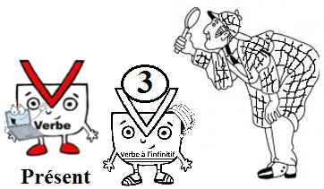
C5
Comment conjuguer les verbes
du 3ème groupe au présent ?

C’est trois verbes sont irréguliers et t’aideront dans la construction d’autres temps.

Etre Avoir All + er
je suis j’ai je vais
tu es tu as tu vas
il, elle, on est il, elle, on a il, elle, on va
nous sommes nous avons nous allons
vous êtes vous avez vous allez
ils, elles sont ils, elles ont ils, elles vont

Les terminaisons des verbes du 3ème groupe au présent sont :
Au singulier Au pluriel
-s ou -ts ou -ds ou -x ou -e -ons
-s ou -ts ou -ds ou -x ou -es -ez ou -tes
-t ou -t ou -d ou -t ou -e -ent ou -ont

Cour + ir
Au présent, les verbes du 3ème groupe se terminent le plus souvent par s, s, t, ons, ez, ent.

je cours
tu cours
il, elle, on court
nous courons
vous courez
ils, elles courent

Il existe de nombreux cas particuliers pour les verbes du 3ème groupe où le radical change ainsi que les terminaisons.
V + oir Dev + oir
Un verbe est irrégulier lorsque son radical varie en cours de conjugaison comme voir, dire, faire, venir…

je vois je dois
tu vois tu dois
il, elle, on voit il, elle, on doit
nous voyons nous devons
vous voyez vous devez
ils, elles voient ils, elles doivent

Di + re Fai + re Ven + ir
je dis je fais je viens
tu dis tu fais tu viens
il, elle, on dit il, elle, on fait il, elle, on vient
nous disons nous faisons nous venons
vous dites vous faites vous venez
ils, elles disent ils, elles font ils, elles viennent

Mett + re

Les verbes en –tre : battre, mettre… se terminent par ts, ts, t, ons, ez, ent.
je mets
tu mets
il, elle, on met
nous mettons
vous mettez
ils, elles mettent

Pren + dre Join + dre
Exceptions : Les verbes
en -aindre,
-eindre ou
-oindre perdent leur
d au
singulier et
se terminent
par s, s, t, ons, ez, ent.

Les verbes en –dre se terminent en général par ds, ds, d, ons, ez, ent.

je prends je joins
tu prends tu joins
il, elle, on prend il, elle, on joint
nous prenons nous joignons
vous prenez vous joignez
ils, elles prennent ils, elles joignent

Pouv + oir Voul + oir

Au présent, les verbes pouvoir et vouloir se terminent par x, x, t, ons, ez, ent.

je peux je veux
tu peux tu veux
il, elle, on peut il, elle, on veut
nous pouvons nous voulons
vous pouvez vous voulez
ils, elles peuvent ils, elles veulent

Offr + ir

Au présent de l’indicatif, les verbes ouvrir, offrir, cueillir, souffrir se conjuguent comme les verbes du 1er groupe. Ils se terminent par e, es, e, ons, ez, ent.

j’offre
tu offres
il, elle, on offre
nous offrons
vous offrez
ils, elles offrent

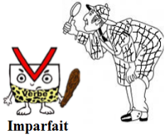
C6
Quand utiliser l’imparfait ?

Le plus souvent, on utilise l’imparfait pour :
Raconter une action dans le passé.
Exemple : Elle jetait des cailloux dans la mare.
Décrire :
- Des habitudes du passé.
Exemple : Tous les dimanches, nous mangions chez Papi.
- Une personne, un animal ou un objet dans le passé.
Exemple : Mon chien était fauve.
- Un lieu ou un décor dans le passé.
Exemple : L’air était doux ; la forêt était belle.

Il indique généralement une action qui a duré ou qui s’est répétée dans le passé, sans limites définies.

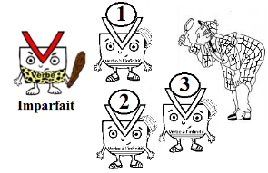
C7
Comment conjuguer
les verbes à l’imparfait ?

L’imparfait sert à exprimer une action passée.

Les terminaisons sont toujours : -ais, -ais, -ait, -ions, -iez, -aient.

Aim + er Fin + ir

Astuce : Pour trouver le radical de l’imparfait, regarde le radical de la première personne du pluriel au présent.
Exemple : Finir : nous finissons finiss + terminaison de l’imparfait.

j’aimais je finissais
tu aimais tu finissais
il, elle, on aimait il, elle, on finissait
nous aimions nous finissions
vous aimiez vous finissiez
ils, elles aimaient ils, elles finissaient

A l’imparfait, dans les verbes terminés par :
-cer : on écrit ç devant le a de la terminaison.
Exemple : je plaçais
-ger : on écrit ge devant le a de la terminaison.
Exemple : je mangeais
-yer : on écrit bien le i de la terminaison après le y du radical.
Exemple : nous voyions (voyons présent)
-ier : on écrit bien le i de la terminaison après le i du radical.
Exemple : nous criions (crions présent)

Comme pour le présent, être, avoir et aller sont des verbes particuliers.

Etre Avoir All + er
j’étais j’avais j’allais
tu étais tu avais tu allais
il, elle, on était il, elle, on avait il, elle, on allait
nous étions nous avions nous allions
vous étiez vous aviez vous alliez
ils, elles étaient ils, elles avaient ils, elles allaient

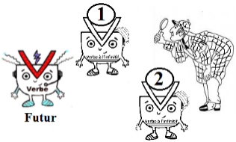
C8
Quand et comment conjuguer
les verbes du 1er et du
2ème groupe au futur ?
Le futur est utilisé pour dire ce qui se passera plus tard : « demain ».

On forme le futur à partir du radical du verbe. Dans les terminaisons, on entend toujours le « r » de l’infinitif.

Les terminaisons sont les mêmes pour les verbes des deux groupes :
-rai, -ras, -ra, -rons, -rez, -ront.

Chant + er Fin + ir
Pour les verbes des 1er et 2ème groupes, on rajoute les lettres -e et -i devant les terminaisons.

je chanterai je finirai
tu chanteras tu finiras
il, elle, on chantera il, elle, on finira
nous chanterons nous finirons
vous chanterez vous finirez
ils, elles chanteront ils, elles finiront

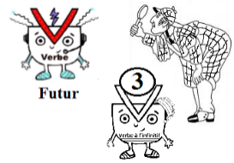
C9
Comment conjuguer les verbes
du 3ème groupe au futur ?

Les terminaisons sont les mêmes que pour les verbes du 1er et du 2ème groupe : -rai, -ras, -ra, -rons, -rez, -ront.

Dev + oir Di + re
je devrai je dirai
tu devras tu diras
il, elle, on devra il, elle, on dira
nous devrons nous dirons
vous devrez vous direz
ils, elles devront ils, elles diront

Le futur des verbes du 3ème groupe, attention aux irrégularités du radical.

Pren+ dre Fai + re Part + ir
je prendrai je ferai je partirai
tu prendras tu feras tu partiras
il, elle, on prendra il, elle, on fera il, elle, on partira
nous prendrons nous ferons nous partirons
vous prendrez vous ferez vous partirez
ils, elles prendront ils, elles feront ils, elles partiront

Pouv + oir Voul + oir Ven + ir

je pourrai je voudrai je viendrai

tu pourras tu voudras tu viendras

il, elle, on pourra il, elle, on voudra il, elle, on viendra

nous pourrons nous voudrons nous viendrons

vous pourrez vous voudrez vous viendrez

ils, elles pourront ils, elles voudront ils, elles viendront

V + oir
je verrai
tu verras
il, elle, on verra
nous verrons
vous verrez
ils, elles verront
Comme pour le présent, être, avoir et aller sont des verbes particuliers.

Etre Avoir All + er
je serai j’aurai j’irai
tu seras tu auras tu iras
il, elle, on sera il, elle, on aura il, elle, on ira
nous serons nous aurons nous irons
vous serez vous aurez vous irez
ils, elles seront ils, elles auront ils, elles iront

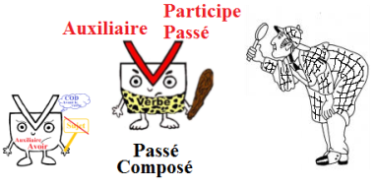
C10
Quand et comment
conjuguer
au passé composé avec l’auxiliaire avoir ?

Le passé composé est un temps du passé. On utilise le passé composé pour raconter des événements passés et terminés.

Ce temps se forme avec deux éléments : les verbes avoir ou être (appelés auxiliaire) conjugués au présent et le participe passé du verbe.

La terminaison du participe passé dépend du groupe du verbe :
-é pour les verbes qui se terminent par -er.
Exemple : Chanté
-i pour les verbes du deuxième groupe.
Exemple : Dormi
-i, -u, -û, -s, -t pour les autres verbes.
Exemples : Parti, voulu, dû, pris, écrit.

Avec l’auxiliaire AVOIR : Le participe passé ne s’accorde jamais avec le sujet.

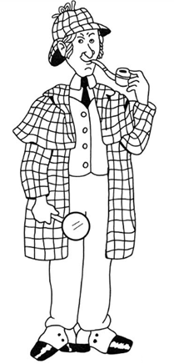
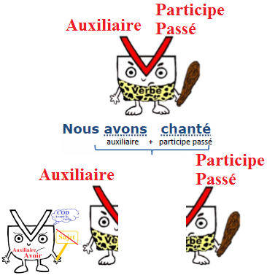

Passé composé avec AVOIR.

 |  | 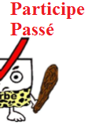
Pronom  Personnel | AVOIR | verbe en -er |  | verbe en –ir
J’ | ai | chanté |  | fini
Tu | as | chanté |  | fini
Il | a | chanté |  | fini
Elle | a | chanté |  | fini
On | a | chanté |  | fini
Nous | avons | chanté |  | fini
Vous | avez | chanté |  | fini
Ils | ont | chanté |  | fini
Elles | ont | chanté |  | fini

Pronom  Personnel | AVOIR | verbe en -re |  | Irrégulier
J’ | ai | vendu |  | été (être)
Tu | as | vendu |  | eu (avoir)
Il | a | vendu |  | dit (dire)
Elle | a | vendu |  | pu (pouvoir)
On | a | vendu |  | fait (faire)
Nous | avons | vendu |  | mis (mettre)
Vous | avez | vendu |  | vécu (vivre)
Ils | ont | vendu |  | vu (voir)
Elles | ont | vendu |  | écrit (écrire)

Pour les CM2 :

………………………………………………………………………………

………………………………………………………………………………

………………………………………………………………………………

………………………………………………………………………………

………………………………………………………………………………

………………………………………………………………………………

Exemple : Le chat a mangé la souris. Le chat l’a mangée.
COD COD fém.
fém. sing. sing.

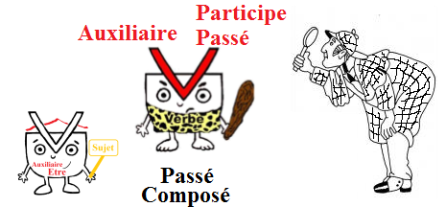
C11
Quand et comment
conjuguer
au passé composé avec l’auxiliaire être ?

Le passé composé est un temps du passé. On utilise le passé composé pour raconter des événements passés et terminés.

Ce temps se forme avec deux éléments : les verbes avoir ou être (appelés auxiliaire) conjugués au présent et le participe passé du verbe.

Au passé composé, certains verbes se conjuguent avec l’auxiliaire être. Ils servent surtout à :
Donner une information sur l’état d’une personne.
Exemples : Il est né.
Elles sont devenues sages.
Donner une information de mouvement.
Exemples : Tu es parti.
Je suis revenue.
Ils sont apparus.

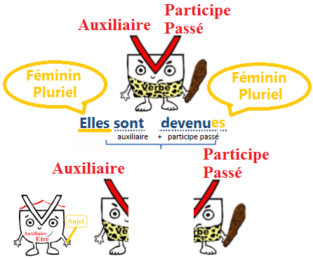
Avec l’auxiliaire ETRE : Le participe passé s’accorde toujours avec le sujet.

Passé composé avec ETRE.

Pronom  Personnel | ETRE | participe passé en -é |  | participe passé en -i
Je | suis | allé(e) |  | parti(e)
Tu | es | allé(é) |  | parti(e)
Il | est | allé |  | parti
Elle | est | allée |  | partie
On | est | allé(é) |  | parti(e)
Nous | sommes | allé(e)s |  | parti(e)s
Vous | êtes | allé(e)s |  | parti(e)s
Ils | sont | allés |  | partis
Elles | sont | allées |  | parties

Pronom  Personnel | ETRE | participe passé en -u |  | participe passé irrégulier  Ex : Prendre
Je | suis | venu(e) |  | pris(e)
Tu | es | venu(e) |  | pris(e)
Il | est | venu |  | pris
Elle | est | venue |  | prise
On | est | venu(e) |  | pris(e)
Nous | sommes | venu(e)s |  | pris(e)s
Vous | êtes | venu(e)s |  | pris(e)s
Ils | sont | venus |  | pris
Elles | sont | venues |  | prises

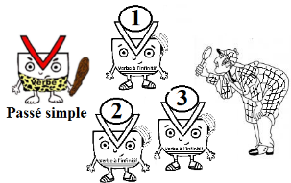
C12
Quand et comment utiliser
le passé simple ?

On utilise le passé simple à l’écrit, pour raconter une action passé.

Dans les contes et les romans, le passé simple et surtout utilisé aux troisièmes personnes du singulier et du pluriel.

Les trois temps du récit au passé sont : le passé simple ou le passé composé pour les actions, et l’imparfait pour décrire les situations.
Exemple : Il marchait tranquillement quand un géant attaqua/a attaqué.

Les terminaisons du passé simple varient en fonction de l’infinitif du verbe.

verbe en -er  + aller | Chercher  Aller | il chercha  il alla | ils cherchèrent  ils allèrent
verbe en –ir  (-issons) | Finir | elle finit | elles finirent
verbe en –ir,  -oir, -re | Vouloir  Devoir  Pouvoir  Faire  Voir  Dire  Prendre | elle voulut  il dut  il put  elle fit  elle vit  il dit  il prit | elles voulurent  ils durent  ils purent  elles firent  elles virent  ils dirent  ils prirent

Certains verbes changent beaucoup au passé simple.

Etre | Avoir | Vivre | Tenir | Venir
il fut | elle eut | il vécut | elle tint | elle vint
ils furent | elles eurent | ils vécurent | ils tinrent | elles vinrent

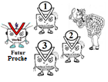
C13
Comment construire
le futur proche ?

Pour les CM2 :

………………………………………………………………………………

………………………………………………………………………………

All + er Infinitif
Au présent + du verbe
je vais + Infinitif
tu vas + Infinitif
il, elle, on va + Infinitif
nous allons + Infinitif
vous allez + Infinitif
ils, elles vont + Infinitif

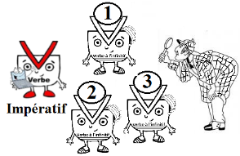
C14
Quand et comment utiliser
l’impératif ?

Pour les CM2 :

Le …………………………………………….. est utilisé pour donner ………………………………………………………...

A l’………………………….., le verbe ne compte que …………………………………. Le ……………………………………….

Comme pour le présent, ……………, …………… et …………… sont des ………………………………………….
Etre Avoir All + er
2ème personne du singulier aie sois va
1ère personne du pluriel ayons soyons allons
2ème personne du pluriel ayez soyez allez

Chant + er

A l’impératif présent, la 2ème personne du singulier des verbes du 1er groupe, ainsi que celle du verbe aller, ne prend pas de s final.
Sauf devant les pronoms y et en.
Exemples : Parles-en.
Vas-y

2ème personne du singulier chante
1ère personne du pluriel chantons
2ème personne du pluriel chantez

Les verbes à connaître :
 | Fin + ir | Fai + re | Di + re | Pren + dre
2ème p du s. | finis | fais | dis | prends
1ère p du pl. | finissons | faisons | disons | prenons
2ème p du pl. | finissez | faites | dites | prenez

 | Pouv + oir | V + oir | Dev + oir | Voul + oir
2ème p du s. |  | vois | dois | veux/veuille
1ère p du pl. |  | voyons | devons | voulons
2ème p du pl. |  | voyez | devez | voulez/veuillez

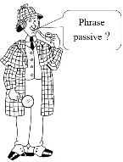
C15
Qu’est-ce qu’une
phrase passive ?

Pour les CM2 :

Un verbe peut être :
………………………………………... C’est le sujet qui fait l’action.
………………………………………. C’est le sujet qui subit l’action.

Lorsqu’une …………………………………………..est transformée en …………………………………………..:
…………………………………………………………..devient …………………………………………………………..
…………………………………………………………..devient …………………………………………………………..………………… Il est le plus souvent introduit par les prépositions ………. ou …………...
………………………………………………………..est formé avec …………………………………...…………………………….., qui s’accorde avec le sujet. ……………………………………………….. est indiqué par ………………………..
Exemple : Le chat mange la souris. Manger au présent actif
Sujet COD
La souris est mangée par le chat. Manger au présent passif
Sujet complément d’agent
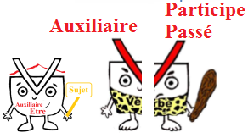

Au présent
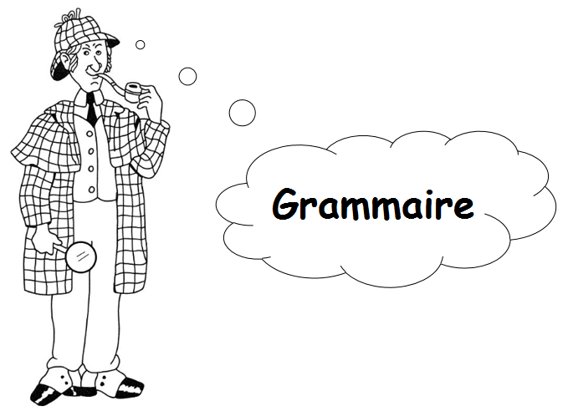

G1 Qu’est-ce qu’une phrase ?

G2 Comment reconnaître les différents types de phrases ?

G3 Comment former une phrase interrogative ?

G4 Comment former une phrase négative ?

G5 Comment classer les mots selon leur nature ?
G6 Quel est le rôle du verbe dans la phrase ?
G7 Comment une phrase peut-elle avoir plusieurs verbes ?
G8 Comment repérer le sujet du verbe ?
G9 A quoi servent les compléments du verbe ?
G10 A quoi servent les compléments de phrase ?
G11 Comment reconnaître les composants du groupe nominal ?
G12 Comment reconnaître le genre dans le groupe nominal ?
G13 Comment reconnaître le nombre dans le groupe nominal ?
G14 Quels sont les rôles des pronoms personnels ?
G15 Quel est le rôle de l’adjectif qualificatif dans le groupe nominal ?
G16 Quel est le rôle du complément du nom dans le groupe nominal ?
G17 Comment faire une analyse de phrase ?
G18 Comment utiliser les pronoms personnels compléments du verbe ?
G19 Quel est le rôle de la proposition relative dans l’expansion du groupe nominal ?
G20 Quel est le rôle de l’adverbe ?

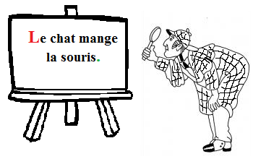
G1
Qu’est-ce qu’une phrase ?

Une phrase est une suite de mots ordonnés.
Exemple : Ce matin, Lucie a reçu une lettre.

Elle a un sens.
Exemple : On peut jouer à deux, trois ou quatre joueurs.

Elle commence par une majuscule et se termine par un point, un point d’interrogation ou un point d’exclamation.
Exemples : Il fait très chaud.
Qui sont les personnages ?
Quelle drôle d’image !

Généralement elle contient un verbe, c’est une phrase verbale. Une phrase verbale contient un ou plusieurs verbes conjugués.

Certaines phrases ne contiennent pas de verbe : Ce sont les phrases nominales.
Exemple : Quel temps superbe !

Une phrase commence par une majuscule se termine par un point et a un sens.

Pour les CM2 :

…………………………………………, ……………………….. ne contient que les …………………………………………..

La …………………….………………….. est une phrase ……………………………………………..…………………………. On ne peut enlever aucun mot sans la rendre incompréhensible.

Exemple : Le chat mange la souris.

On peut ……………………….. cette phrase en ajoutant des éléments, des renseignements complémentaires et ……………………………… …………………………..…, c’est ……………………………………...

Exemple : Dans le jardin, le chat gris de la voisine mange la souris grise.

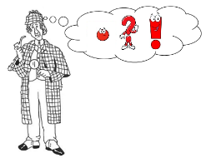
G2

Comment reconnaître les différents

types de phrases ?

Les différentes sortes de phrases se nomment les types de phrases.

1/ La phrase déclarative permet de donner une information ou une opinion. Elle se termine par un point (.).
Exemple : Je fais du vélo.

2/ La phrase interrogative permet de poser une question. Elle se termine à l’écrit par un point d’interrogation (?).
A l’oral, la voix monte.
Exemple : Comment fais-tu ?

3/ La phrase exclamative exprime une émotion : de la surprise, de la colère… Parfois, elle n’a pas de verbe. Elle se termine par un point d’exclamation (!).
Exemples : Je t’aime !
Quelle bonne artiste !

4/ La phrase injonctive permet d’exprimer un ordre ou un conseil. Elle se termine par un point (.) ou par un point d’exclamation (!). Elle n’a pas de sujet et commence par un verbe.
Exemple : Tais-toi !
A la forme négative, elle exprime une défense, une interdiction.
Exemple : Ne crie pas.
Regarde bien la ponctuation et la forme de la phrase pour trouver le type de phrase.

G3

Comment former une phrase interrogative ?

Une phrase interrogative permet de poser une question.
Elle se termine par un point d’interrogation ( ?).
Exemple : Qui est-ce ?

Il existe plusieurs manières de construire une phrase interrogative :
On place le sujet derrière le verbe.
Exemples : Viendrez-vous ce soir ?
Est-ce normal ?
On utilise un mot interrogatif.
Exemples : Quand reviendras-tu ?
Combien coute ce livre ?
Où vis-tu ?

Même quand j’utilise un mot interrogatif, le sujet est placé derrière le verbe.
Exemple : Que fais-tu ?

Liste de mots interrogatifs : Pourquoi, que, comment, combien, quel, quand, où…

Quand on place le sujet derrière le verbe, il faut parfois ajouter un -t- pour la liaison.
Exemple : Où se cache-t-il ?

On utilise le groupe de mots Est-ce que… ?
Exemple : Est-ce que tu viendras ?

Les phrases interrogatives peuvent avoir :
Des réponses simples : oui ou non.
Exemple : As-tu peur ? Non
Des réponses plus précises.
Exemple : Quand viendras-tu ? Je viendrai demain vers huit heures.

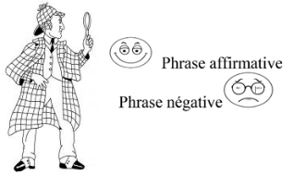
G4

Comment former

une phrase négative ?

Toutes les phrases sont affirmatives ou négatives.
Pour affirmer quelque chose, on utilise la forme affirmative.
Exemple : Andréa prend le métro.
Pour nier quelque chose, on utilise la forme négative.
Exemple : Andréa ne prend pas le métro.

Pour transformer la phrase affirmative en phrase négative, on encadre le verbe ou l’auxiliaire avec deux mots : ne…pas, ne…plus, ne…jamais, ne…rien…

Exemples : Mon frère ne vient pas.
Les enfants ne sont pas venus.

Quand on parle, on ne dit pas toujours le ne de la négation.
Quand on écrit, on ne doit pas l’oublier et
on écrit n’ devant un verbe commençant par une voyelle.

Chacun des quatre types de phrases : déclarative, interrogative, exclamative, injonctive peut s’écrire à la forme affirmative ou à la forme négative.

Exemple :
 | Forme affirmative | Forme négative
Phrase déclarative | Il mange. | Il ne mange pas.
Phrase interrogative | Mange-t-il ? | Ne mange-t-il pas ?
Phrase exclamative | Que le temps est beau ! | Que le temps n’est pas beau !
Phrase injonctive | Mange ! | Ne mange pas !

Pour les CM2 :

On utilise également ……..……………………………………………...
(des locutions négatives) : ……………………, ……………………., ………………………, ……………………….

Les locutions négatives encadrent le verbe si le temps est simple ou l’auxiliaire si le temps est composé.
Exemples : Il ne mange pas la souris.
Il n’a pas mangé la souris.
_________________________________

………………………… marque ……………………………… et signifie seulement.
Exemple : Il ne fait que courir.
_________________________________

La …………………………………… est marquée à l’aide de ………...
……………………………….
Exemple : Il ne peut ni se défendre ni se révolter.

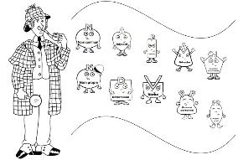
G5

Comment classer les mots

selon leur nature ?

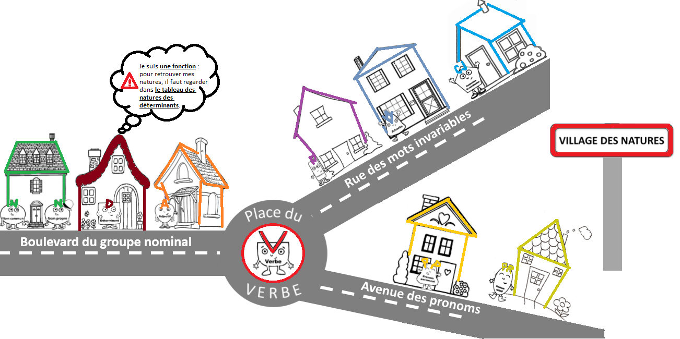
Les mots de notre langue sont divisés en différentes classes grammaticales. Chacune de ces classes constitue la nature d’un mot.

Les noms (n.) | Ils désignent ce dont on parle : un animal, une personne, une chose, un lieu, une idée, un sentiment. Il existe des noms propres et des noms communs. | La Seine est un des fleuves français.
Les verbes (v.)  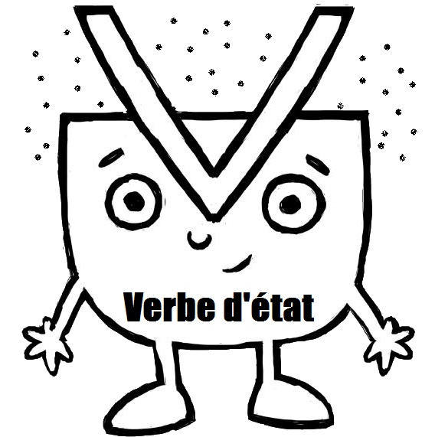 | Il décrit les actions ou l'état d'une personne, d'un animal, d'un objet. On le trouve dans le dictionnaire à l’infinitif. Il se conjugue au passé, au présent, au futur. (Il reçoit les marques de temps et de personnes)  Il existe des verbes d’action ou des verbes d’état. | Les verbes d’action : manger, dormir, rire, souffler, réfléchir…  Rebecca riait discrètement.  Les verbes d’état : être, paraître, sembler, demeurer…  Rebecca semble malade.
Les adjectifs qualificatifs (adj.) | Il caractérise, précise, le nom et s'accorde avec lui.  On peut le repérer en répondant à la question « Comment est le nom ? » | Les chattes grises de la voisine mangent une petite souris.
Les déterminants (d.) | Il est toujours devant un nom et s'accorde avec lui. Attention, il est petit mais costaud ce mot : on en change un petit rien et la phrase change de sens !  ATTENTION Déterminant est une fonction. | Un berger vivait avec ses moutons. ≠Un berger vivait avec les moutons.
Les pronoms (p.) | Il remplace un nom (c'est-à-dire il a les mêmes fonctions que le groupe du nom).  Les pronoms personnels ce sont des petits mots qui se placent à côté du verbe et qui remplacent un groupe nominal.  Les pronoms relatifs, il introduit la proposition relative. | La boulangère donne du pain aux oiseaux. = Elle le leur donne.  Les principaux pronoms personnels sujets sont : je, tu, il, elle, on, nous, vous, ils, elles.  Il chante bien.  Les principaux pronoms personnels compléments du verbe sont : le, la, les, l’, nous, vous, lui, leur, moi, toi, te…  Maman lui donne.  Les principaux pronoms relatifs sont : qui, que, qu’, dont, où, lequel, auquel, duquel.  Le chat qui a mangé la souris, joue dans la cour.
Les adverbes (adv.) | Il s'ajoute à un verbe, un adjectif, un autre adverbe pour en modifier, nuancer le sens.  Ils sont invariables. | Rebecca riait discrètement.
Les prépositions (pré.) | Elles introduisent souvent un GN complément d'un verbe ou d'un nom.  Elles sont invariables. | Liste de prépositions : à, dans, sur, chez, par, pour, en, vers, avec, de, sans, sous.  Moyen mnémotechnique : « Adam Surchez part pour Anvers avec deux cents sous. »  Le chat de ma voisine vient chez nous.
Les conjonctions de coordination (cc.) | Ce sont des mots de liaison.  Elles sont invariables. | Liste de conjonctions de coordination : mais, ou, et, donc, or, ni, car  Moyen mnémotechnique : « Mais où est donc Ornicar ? »  Elle se renversa et se tordit de douleur.

Certains mots peuvent changer de classe grammaticale en fonction de leur utilisation.
Exemple : Il voyage ≠ un voyage.
verbe nom c.

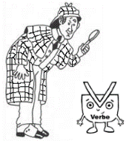
G6
Quel est le rôle du verbe dans la phrase ?

Le verbe est le mot essentiel de la phrase.
1/ Il indique une action : Ce que fait le sujet.
Exemple : Les lionnes partent à la chasse.
Ou
2/ Il exprime un état : Ce qu’est ou ressent le sujet.
Exemple : Les lionnes paraissent nerveuses.

Les principaux verbes d’état sont :
être, sembler, devenir, paraître,
rester, demeurer…

A partir du verbe, on peut poser des questions :
Le conteur raconte une histoire aux élèves.
Qui ? verbe Quoi ? A qui ? A quoi ?

Le chien ramasse sa balle.
Qu’est-ce qui ? verbe Quoi ?

Dans une phrase, le verbe peut changer de forme selon qui fait l’action.
On dit qu’il est conjugué.
Exemple : Charles Perrault écrit.
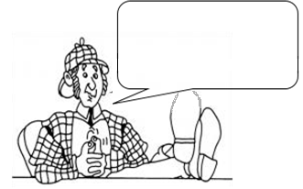
Les frères Grimm écrivent.
Le verbe est le mot essentiel de la phrase.
L’identifier te permet de poser les questions qui te permettent de trouver les fonctions des différents groupes constituant la phrase.

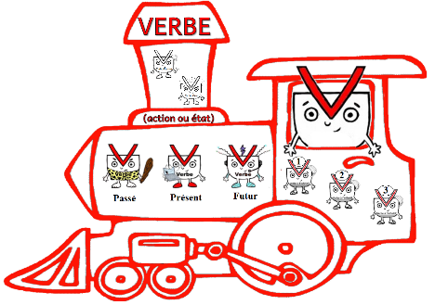

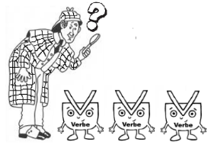
G7
Comment une phrase peut-elle
avoir plusieurs verbes ?

Une phrase peut contenir un ou plusieurs verbes conjugués.

A chaque verbe conjugué correspond une partie de phrase appelée une proposition.
Exemple : Mozart travaille sans cesse. Une proposition
Lola joue du piano et Suzanne chante. Deux propositions

Quand il y a plusieurs propositions dans une phrase, elles sont reliées entre elles :
Soit par une virgule.
Exemple : Mozart travaille sans cesse, il compose beaucoup.
Soit par des petits mots, les conjonctions de coordination.
Exemple : Il reçoit de l’argent mais il lui en manque toujours.

Quand il y a plusieurs verbes conjugués dans une phrase :
Soit chaque verbe a son sujet.
Exemple : Il lit et je dessine.
Soit le sujet est le même pour les deux verbes.
Exemple : Mozart joue et écrit de la musique.
Il faut compter le nombre de verbes conjugués pour trouver le nombre de propositions.

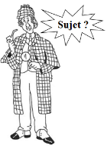
G8
Comment repérer le sujet du verbe ?
Dans une phrase, c’est le sujet qui fait varier le verbe.

Dans une phrase, le sujet indique :
Qui fait l’action.
Exemple : Camille jardine.
Qui jardine ? Camille.
Qui ou ce qui est décrit.
Exemple : L’arbre est grand.
Qu’est-ce qui est grand ? L’arbre.

Les questions pour trouver le sujet :
Qui + verbe ?
Qu’est-ce qui + verbe ?

Le sujet peut toujours être remplacé par un pronom personnel.
Exemple : Paul et Ninon dorment. Ils dorment.

Le sujet est souvent placé devant le verbe mais il peut être plus ou moins éloigné.
Exemples : Les fruits contiennent les graines.
La rose dans le vase sent bon.

Parfois le sujet est placé après le verbe ; on dit qu’il est inversé.
Exemples : Sous l’arbre, se cache le chat.
Que porte une tige ?
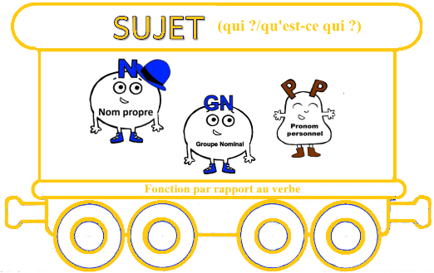
Le sujet peut être :
Un groupe nominal.
Exemple : Ce jeune garçon court vite.
Un nom propre.
Exemple : Paula court vite.
Un pronom personnel.
Exemple : Elle court vite.
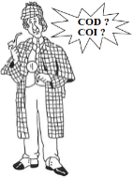
G9
A quoi servent les compléments du verbe ?

Dans certaines phrases, le verbe a besoin d’être complété pour avoir un sens par un complément du verbe.
Exemple : Le chat mange une souris.
verbe + complément du verbe

Ce complément du verbe ne peut être ni supprimé ni déplacé. On lui donne le nom de complément d’objet du verbe. On peut avoir :
Un complément d’objet directement rattaché au verbe qui est appelé complément d’objet direct (COD).
Exemples : Le chat mange la souris.
Le chat mange quoi ? la souris COD
Tu rencontres Théo.
Tu rencontres qui ? Théo COD
Un complément d’objet rattaché au verbe par une préposition qui est appelé complément d’objet indirect (COI).
Exemples : Le chat pense à la souris.
Le chat pense à qui ? à la souris COI
Tu te sépares de la partie inférieure.
Tu te sépares de quoi ? de la partie inférieure COI
Les questions pour trouver le complément du verbe :
COD : Verbe + quoi/qui ?
COI : Verbe + de quoi/ à qui ?

Le complément du verbe (COD ou COI) peut être :
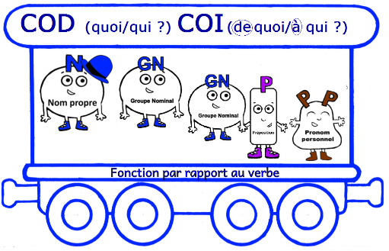
Un groupe nominal (prépositionnel).
Exemple : Tu penses à ton oncle.
Un nom propre.
Exemple : Tu rencontres Théo.
Un pronom personnel.
Exemple : Tu le mets à la poubelle.

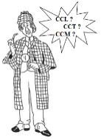
G10
A quoi servent les compléments de phrase ?

Le complément circonstanciel (CC) est un complément de phrase qui sert à compléter le sens de la phrase.

On peut le supprimer ou le déplacer sans que la phrase devienne incompréhensible.
Exemple : Hier, le soleil a brillé. Le soleil a brillé.
Le soleil a brillé hier.
Il donne des précisions sur :
Le lieu : Le complément circonstanciel de lieu (CCL).
Exemple : Trace un rectangle sur ta feuille.
Trace un rectangle où ? sur ta feuille CCL
Le moment : Le complément circonstanciel de temps (CCT).
Exemple : Je pars en juillet en vacances.
Je pars en vacances quand ? en juillet CCT
La manière : Le complément circonstanciel de manière (CCM).
Exemple : Je roule vite.
Je roule comment ? vite CCM
Les questions pour trouver le complément de phrase :
CCL : Phrase + où ?
CCT : Phrase + quand ?
CCM : Phrase + comment ?

Le complément de phrase (CCL, CCT ou CCM) peut être :
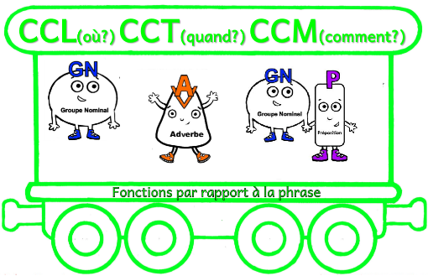
Un groupe nominal prépositionnel.
Exemple : Elle monte sur la table.
Un groupe nominal.
Exemple : Ce matin, Samia navigue.
Un adverbe.
Exemple : L’orage a éclaté fortement.

G11
Comment reconnaître les composants
du groupe nominal ?

Le groupe nominal (G.N.) est constitué d’un nom noyau (mot principal) et d’un déterminant.

Le plus souvent, il est employé avec d’autres mots comme les adjectifs ou d’autres noms.
Exemples : Un rideau noir.

Les grandes tablettes de chocolat.

Le déterminant et le nom noyau sont obligatoires. Les autres mots sont facultatifs.

Il y a deux catégories de noms :
Les noms propres : Ils commencent par une majuscule. Parfois, un déterminant est placé devant eux. Ils désignent des personnes et des animaux particuliers ou des lieux qui sont uniques.
Exemples : madame Fleury, Médor…
Paris, la France, la Loire, les Alpes…
Tous les autres noms sont des noms communs. Ils désignent les animaux, les choses ou les personnes en général. Ils sont accompagnés d’un déterminant.
Exemples : un chat, le policier, cette tasse, sa montre…

Il existe des déterminants de natures différentes.

Les  déterminants | Articles  définis | Articles  indéfinis | Adjectifs  Possessifs | Adjectifs  Démonstratifs | Adjectifs  Indéfinis | Adjectifs  Numéraux
Masculin  Singulier | le, l’ | un | mon, ton, son  notre, votre, leur | ce, cet | aucun,  chaque,  tout, | un
Féminin  Singulier | la, l’ | une | ma, ta, sa  notre, votre, leur | cette | aucune,  toute | une
Pluriel  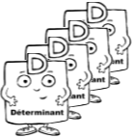 | les | des | mes, tes, ses  nos, vos, leurs | ces | quelques,  plusieurs,  tous | deux, cinquante,  six cents

Avec les prépositions à et de, les articles définis prennent la forme contractée au masculin singulier (au, du) et au pluriel des
deux genres (aux, des).

Pour les CM2 :

Il existe aussi des ……………………………….………………… ou ……………………………. : quel, quelle, quels, quelles.

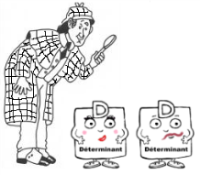
G12
Comment reconnaître le genre
dans le groupe nominal ?

Tous les noms communs ont un genre : masculin ou féminin.

Les déterminants renseignent sur le genre des noms.
On utilise un déterminant masculin pour les noms masculins : un, le, ce…
Exemple : un drap, le lit, ce chien…
On utilise un déterminant féminin pour les noms féminins : une, la, cette, sa…
Exemple : une chambre, la fleur, cette girafe, sa console…

Certains déterminants ne renseignent pas sur le genre : l’, mon, quelque, chaque…
Exemple : l’image, mon amie, quelque chose, chaque personne.
Pour connaître le genre de ces noms, on peut remplacer le déterminant par un ou une.
Exemples : l’image une image nom féminin
mon outil un outil nom masculin

Au sein du groupe nominal, tous les éléments (déterminant, nom, adjectif…) ont le même genre, masculin ou féminin.
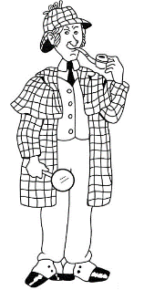

C’est le nom qui donne le genre au GN.

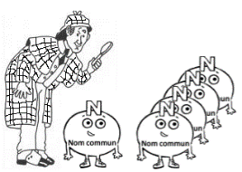
G13
Comment reconnaître le nombre
dans le groupe nominal ?

Tous les groupes nominaux peuvent changer de nombre et être au singulier ou au pluriel.
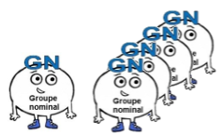

Les déterminants renseignent sur le nombre du groupe nominal.
On utilise des déterminants au singulier : une, la, cet, ta…
Exemple : une fleur, cet arbre…
On utilise des déterminants au pluriel : des, les, ces, tes…
Exemple : des fleurs, ces arbres…

Dans le groupe nominal, tous les mots s’accordent entre eux.
Exemple : au singulier :
un jeu collectif
C’est le nom qui donne son nombre au GN.

au pluriel :
des jeux collectifs
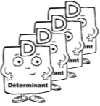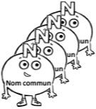

Il y a des noms qui expriment une quantité mais qui sont au singulier.
Exemple : une foule, une équipe, un peuple…

Au pluriel, on ajoute un s ou parfois un x aux noms et aux adjectifs.

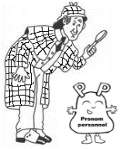
G14
Quels sont les rôles des pronoms personnels ?

Les pronoms personnels remplacent un nom ou un groupe nominal.
Exemples : Paula est mon amie. Elle est mon amie.
Le garçon lisait un roman. Il lisait un roman.

Le mot pronom veut dire
« à la place d’un nom ».

Les pronoms personnels peuvent avoir des fonctions différentes dans une phrase. Ils peuvent être :
Sujets du verbe : je, tu, il/elle/on, nous, vous, ils/elles
Exemple : Je veux que tu payes.
Compléments du verbe : le, la, les, l’, nous, vous, lui, leur, moi, toi, te…
Exemple : Le paysan le regarda surpris, il lui balbutia quelque chose.

Il ne faut pas confondre les déterminants placés
devant un nom et les pronoms personnels compléments du verbe placés le plus souvent devant un verbe.
Exemple : Le renard voudrait bien manger la poule.
Il la regarde picorer les graines.

Pour les CM2 :

Lorsque moi, toi, lui, elle, nous, vous, eux, elles renforcent le sujet (forme d’insistance), ils sont également ………………………………...
…………………………………….
______________________________________

Dans un texte, quand on parle pour la première fois d’une personne ou d’une chose, on la désigne par un nom.

…………………………………………………………………………...

…………………………………………………………………………...

, on peut le remplacer par …………………………………………… :

: il, elle, ils, elles, la, le, les, leur… qui peut être ………………………. ou …………………………………………………………...

Exemple : Le chat mange la souris. Il la mange.
Sujet COD S. COD

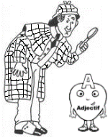
G15
Quel est le rôle de l’adjectif
qualificatif dans le groupe nominal ?

L’adjectif qualificatif accompagne le nom et apporte une information sur le nom.
Exemple : Une petite sorcière.

L’adjectif qualificatif peut être placé après ou avant le nom.
Exemple : Un bon gâteau Un gâteau bon.

Un nom peut avoir plusieurs adjectifs qui peuvent être placé après ou avant le nom.
Exemple : Une gentille petite sorcière. Une petite sorcière gentille.
Dans le groupe nominal, l’adjectif s’accorde en genre et en nombre avec le nom.

Exemples : Le chapeau coloré. masculin singulier
Une cape noire. féminin singulier
Les chapeaux colorés masculin pluriel
Les capes noires féminin pluriel

Pour les CM2 :

……………………………………………………………….., on dit que l’……………………………… est ………………………………… qu’ils accompagnent.
Exemple : Le chat gris.

Analyse : Gris : Nature : Adjectif qualificatif
Fonction : Epithète du nom chat
Genre : Masculin
Nombre : Singulier

Les adjectifs qualificatifs ……………………………………………….; ils ne sont pas indispensables au GN. Mais si on les supprime, la phrase est moins précise.
…………………………………………………………………………...selon qu’ils sont placés ………………… ou ………………………… qu’ils accompagnent.
Exemple : Un brave homme. (bon)
Un homme brave. (courageux)

L’…………………………………………………….. peut être ……………………………………..par une virgule, par exemple. On dit alors qu’il est …………………………………..

Exemple : Timide, la pâle violette.
G16
Quel est le rôle du complément
du nom dans le groupe nominal ?

Le complément du nom est un groupe de mots qui apporte une précision sur le nom. On dit qu’il le complète.
Exemple : Le voilier de luxe.

Le complément du nom est souvent composé d’un nom précédé par une préposition.
Exemple : La navigation à voile.

Les principales prépositions introduisant un complément du nom sont : à, dans, sur, chez, par, pour, en, vers, avec, de, sans, sous…

Le complément du nom peut aussi être introduit par des articles définis contractés : du, des, au, aux.

Il n’y a pas d’accord entre le nom et le complément du nom.

Pour les CM2 :

Le GN complément peut également être construit ……………………….
Exemple : La tour Eiffel.
Complément du nom tour
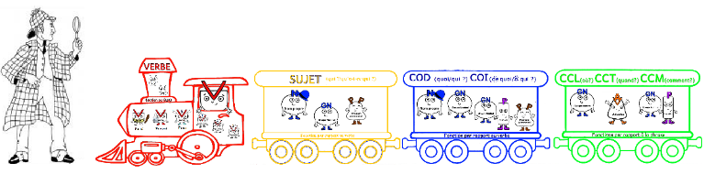
G17

Comment faire une analyse de phrase ?

Etape 1 : Je repère les fonctions des groupes dans la phrase.

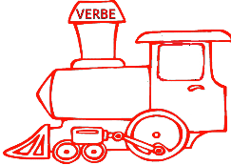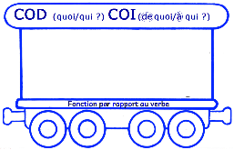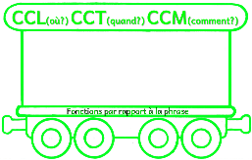

Etape 2 : J’analyse le verbe.
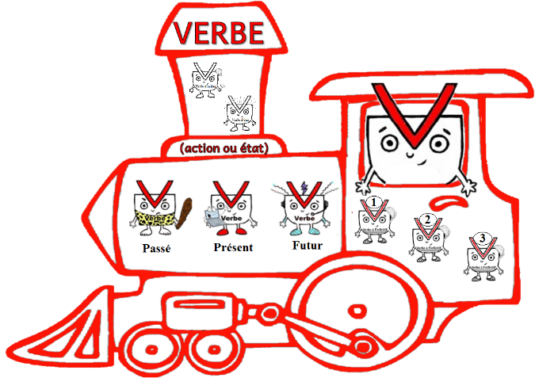
Je cherche si le verbe est un verbe d’action ou un verbe d’état.
ou

Je cherche l’infinitif du verbe
et son groupe.

Je n’oublie pas la personne à laquelle le verbe est conjugué.

Je cherche le temps de la phrase.
Imparfait Présent de l’indicatif Futur simple
Passé composé Impératif présent (CM2) Futur
Passé simple proche (CM2)

Etape 3 : Je cherche la nature des groupes dans la phrase.
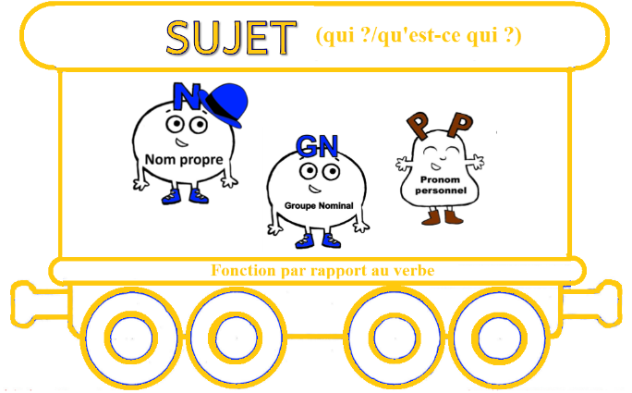
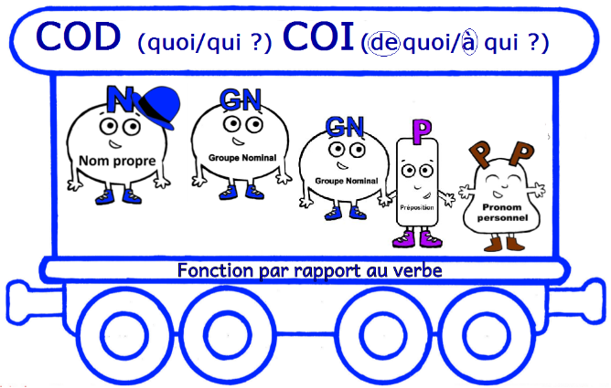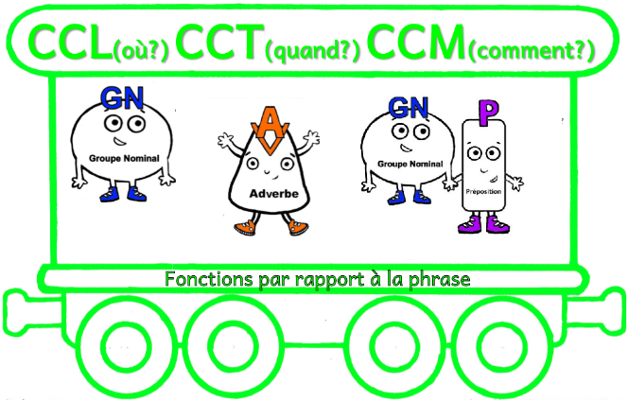

Je n’oublie pas le genre et le nombre des groupes analysés.

Exemple : Le chat mange la souris dans la cour.
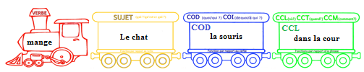

Analyse :
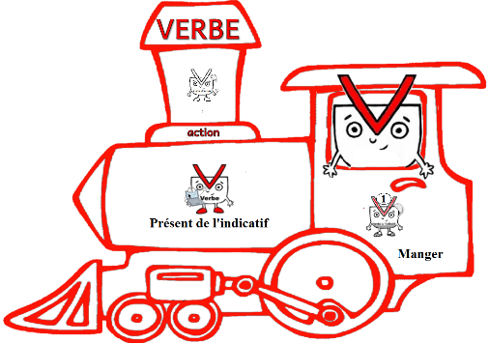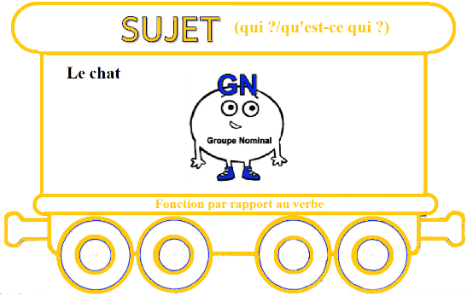

Mange : Nature : Verbe d’action Le chat : Nature : Groupe Nominal
Infinitif : Manger (1er g.) Fonction : Sujet
Temps : Présent de l’infinitif Genre : Masculin
Personne : 3ème p. du singulier Nombre : Singulier

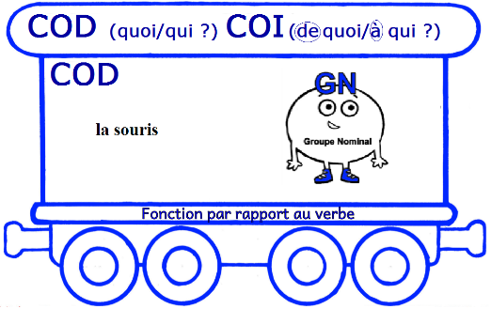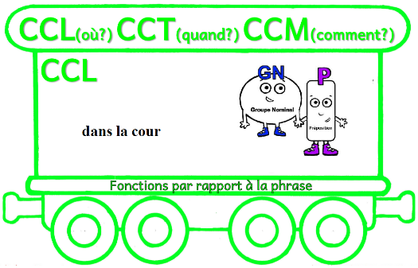

La souris : Nature : Groupe Nominal Dans la cour : Nature : GNP
Fonction : COD Fonction : CCL
Genre : Féminin Genre : Féminin
Nombre : Singulier Nombre : Singulier

G18
Comment utiliser les pronoms personnels
compléments du verbe ?

Pour les CM2 :

Lorsque les mots …….., …….., …….., …….. remplacent des noms ou des groupes nominaux compléments, ils sont …………………………..
………………………….. Ils se placent ………………………………..

Les pronoms personnels compléments permettent ……………………… ……………………………………..

Exemple : Le chat mange la souris. Le chat la mange.
COD COD

…….., …….., …….., …….. placés devant un verbe remplacent des groupes nominaux compléments d’objet directs.
______________________________________

…….., …….., …….. remplacent généralement des groupes nominaux compléments d’objet indirects.

Exemple : Paul court à l’école. Paul y court.
COI COI
______________________________________

Les pronoms …….., …….., …….., …….., …….., …….., …….., …….., …….., …….., …….. peuvent être également pronoms personnels compléments d’objet (directs ou indirects).

Exemple : Je pense à vous.
COI
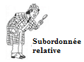
G19
Quel est le rôle de la proposition relative
dans l’expansion du groupe nominal ?

Pour les CM2 :

La ………………………………………………………….….. comme le complément du nom ou l’adjectif qualificatif. Elle est introduite par un ……………………………………… comme qui.
Exemple : Le chat qui a mangé la souris, joue dans la cour.
Pronom relatif + proposition avec verbe = Proposition subordonnée relative
Les principaux pronoms relatifs sont : qui, que, qu’, dont, où, lequel, auquel, duquel.

La ………………………………………………………………………..
…………………………………………………………………………..,
dont elle dépend. La proposition subordonnée relative appartient toujours au GN. Elle complète le nom, appelé antécédent.
Exemple : Le chat qui a mangé la souris, joue dans la cour.
La proposition subordonnée relative qui a mangé la souris est complément de l’antécédent chat.

La proposition subordonnée relative est souvent placée à l’intérieur de la proposition principale ; on dit qu’elle est « enchâssée » dans la principale.
Exemple : Le chat qui a mangé la souris, joue dans la cour.
Le chat joue dans la cour : proposition principale.
Qui a mangé la souris : proposition subordonnée relative enchâssée dans la principale.
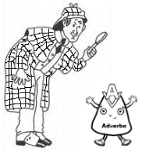
G20
Quel est le rôle de l’adverbe ?

Pour les CM2 :
………………………………………………………………..
………………………………………………………. :
D’un ……………………….
Exemple : Je commence maintenant à comprendre.

D’un ………………… ou d’un ……………………...
Exemple : L’assistante est vraiment gentille.

D’un autre ……………………….
Exemple : Le dentiste est très loin de l’école.

Les adverbes expriment :
Le …………………… : hier, demain, bientôt…
Le …………………… : ici, là, ailleurs…
La …………………… : ainsi, naturellement, autrement…
La …………………… : beaucoup, peu, très…
La …………………… : ne…pas…

Beaucoup ………………………………………………… se forment à ………………………………………………..
Exemple : heureux heureusement.

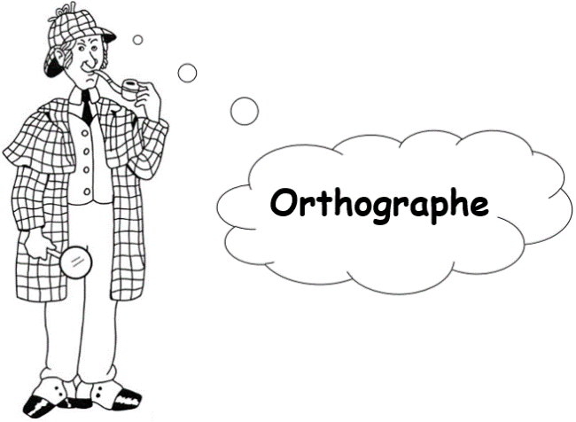

O1 Comment écrire le son [s] ?
O2 Quand écrire es, est ou et ?
O3 Quand écrire a, as ou à ?
O4 Quand écrire sont ou son ?
O5 Comment choisir entre on et ont ; on a et on n’a …. (pas) ?
O6 Quelles lettres pour écrire le son [ã] ?
O7 Quelles lettres pour écrire le son [ ] ?
O8 Comment écrire le son [g] ou le son [Ʒ] ?

O9 Quand écrire ce et se ; ces et ses ?
O10 Comment écrire les noms et les adjectifs au pluriel ?
O11 Comment accorder le nom et l’adjectif en genre ?
O12 Comment accorder le nom et l’adjectif en nombre ?
O13 Comment accorder en genre et en nombre dans le groupe nominal ?
O14 Comment accorder le verbe avec le sujet ?
O15 Quand écrire la, l’as, l’a ou là ?
O16 Quand écrire leur ou leurs ?
O17 Comment accorder le participe passé ?
O18 Comment choisir entre s’est, c’est / s’était, c’était ?
O19 Quand écrire il ou ille à la fin d’un nom terminé par les sons [aj], [εj], [œj] ?
O20 Comment choisir entre ou et où ?
O21 Comment choisir entre quel(s), quelle(s), qu’elle(s) ?
O22 Comment choisir entre dans et d’en ; quand, quant et qu’en ?
O23 Comment écrire les noms en [e], [te] et [tje] ?
O24 Comment écrire les mots commençant par acc-, app-, aff- ?
O25 Comment distinguer si de s’y ; ni de n’y ?
O26 Comment écrire les adjectifs qualificatifs de couleur ?
O27 Comment écrire les adjectifs numéraux ?
O28 Participe passé en –é ou infinitif en –er ?
O29 Participe passé en -is/-u ou passé simple en –it/-ut ?
O30 Comment écrire quelque, tout, même ?

O31 Qui, sujet de la proposition relative ?

O32 Comment choisir entre peu, peux, peut ; près, prêt ; plus tôt, plutôt ?

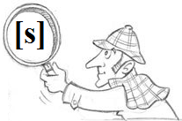
O1
Comment écrire le son [s] ?

J’entends [s]
Je vois s | Je vois ss  entre deux voyelles | Je vois c  devant e, i et y | Je vois ç  devant a, o et u
Souffler  Il pense  Vaste  La sortie | La brosse  Dessus  Aussi  La vitesse | Cette  Un médecin  Un cygne  Le berceau | Ça  Le garçon  Il a reçu  La rançon

J’entends [s]
Je vois t  devant i | Je vois sc | Je vois x
L’addition  L’aviation  La punition  La direction | La descente  La science | Dix  Six

La lettre s écrite entre deux voyelles se prononce [z].
Exemple : du poison
≠ du poisson.

La lettre s placée en fin de mot est généralement muette.
Exemples : Tu sautes.
Gris.
Le repos.

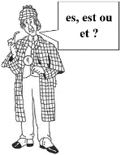
O2
Quand écrire es, est ou et ?

Es, est sont des formes conjuguées du verbe être (au présent de l’indicatif). On peut changer le temps ou la personne.

Exemples : 1/ Tu es un drôle de chien.
Tu étais un drôle de chien.
Tu seras un drôle de chien.

2/ Il n’est pas embêtant.
Ils ne sont pas embêtant.
_______________________________
Et est une conjonction de coordination et reste invariable. On peut la remplacer par et puis.

Exemple : Le chien et son maître.
Le chien et puis son maître.

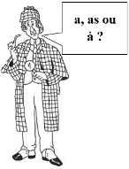
O3
Quand écrire a, as ou à ?

A sans accent et as sont des formes conjuguées du verbe avoir (au présent de l’indicatif). On peut changer le temps ou la personne.

Exemples : 1/ Il a gagné une médaille.
Il avait gagné une médaille.
Il aura gagné une médaille.
Nous avons gagné une médaille.

2/ Tu as de la volonté.
Tu avais de la volonté.
Tu auras de la volonté.
Nous avons de la volonté.
_______________________________

À est une préposition et reste invariable.

Exemple : Un bateau à voile.

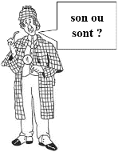
O4
Quand écrire sont ou son ?
Sont est la forme conjuguée du verbe être (au présent de l’indicatif, 3ème personne du pluriel).
On peut changer le temps ou la personne.

Exemple : Les lions sont les rois de la jungle.
Les lions étaient les rois de la jungle.
Le lion est le roi de la jungle.
_______________________________
Son est un déterminant possessif. On peut le remplacer par mon, ton, le, un.

Exemple : Il se couche dans son lit.
Il se couche dans mon lit.
Il se couche dans le lit.

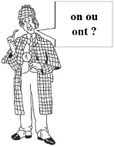
O5
Comment choisir entre on et ont ;
on a et on n’a …. (pas) ?
On est un pronom personnel. On peut le remplacer par quelqu’un, il ou elle.

Exemple : On rit !
Il rit !
_______________________________
Ont est la forme conjuguée du verbe avoir (au présent de l’indicatif, à la troisième personne du pluriel). On peut changer le temps ou la personne.

Exemple : Les absents ont toujours tort.
Les absents avaient toujours tort.
Les absents auront toujours tort.
Nous avons toujours tort.
_______________________________
N’ … pas marque la négation, il faut donc vérifier le sens de la phrase pour ne pas confondre on a (phrase affirmative) et on n’a (phrase négative).

Exemples : On a un chat (forme affirmative).
On n’a pas de chat (forme négative).

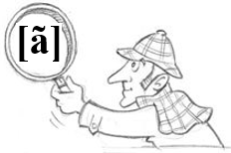
O6
Quelles lettres pour écrire
le son [ã] ?

J’entends [ã]
Je vois an | Je vois am | Je vois en | Je vois em
Dans  La danse  La bande | L’ampoule  La lampe  La chambre | Tendre  La pente  Lente | Le temps  Semblable  Septembre

Devant m, b, p, on écrit am, em à la place de an, en.

Exception : Néanmoins.

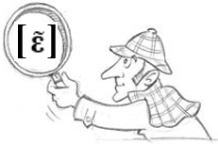
O7
Quelles lettres pour écrire
le son [ ] ?

J’entends [ ]
Je vois in | Je vois im | Je vois ain | Je vois ein
L’inconnu  L’incapable  Un infirme | Simple  imprudent | La main  Le pain | Plein  Le frein

J’entends [ ]
Je vois aim | Je vois un | Je vois um | Je vois en
La faim  Le daim | Un  Lundi | Le parfum | Rien  Le chien

J’entends [ ]
Je vois ym
Le thym

Devant m, b, p, on écrit im à la place de in.

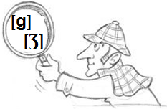
O8
Comment écrire le son [g]
ou le son [Ʒ] ?

J’entends [g]
Je vois g devant les consonnes | Je vois g  devant a, o et u | Je vois gu  devant e, i et y
Une glace  Griller  Gronder | Une gazelle  Une gomme  Déguster | La guêpe  Le guide  Guylaine

J’entends [ʒ]
Je vois j  devant toutes les voyelles | Je vois g  devant e, i et y | Je vois ge  devant o, a
Un jeu  Joli  Une jupe  Une jambe | Une girafe  Danger  Gymnastique | Une nageoire  Mangeable

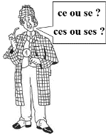
O9
Quand écrire ce et se ; ces et ses ?
On écrit ce devant un nom singulier. C’est un déterminant démonstratif. On peut le remplacer par le.

Exemple : Ce chat.
Le chat.
_______________________________
Ce peut aussi avoir le sens de cela. C’est un pronom démonstratif.

Exemple : Ce fut.
Cela fut.
_______________________________
On écrit se ou s’ devant un verbe. C’est un pronom personnel.

Exemple : Il se lève.
_______________________________
Ses est le pluriel de son, sa. Ce sont des déterminants possessifs.

Exemple : Son oreille.
Ses oreilles.
_______________________________
Ces est le pluriel de ce, cet, cette. Ce sont des déterminants démonstratifs.

Exemple : Ce chat
Ces chats.

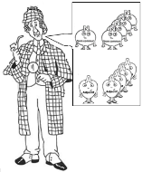
O10
Comment écrire les noms et
les adjectifs au pluriel ?

1/ Le plus souvent, pour former le pluriel des noms et des adjectifs, on ajoute un s au mot singulier.
Exemple : Des grands enfants

2/ On ajoute un x aux noms qui se terminent par –au, -eau, -eu.
Exemples : Des tuyaux, des tableaux, des cheveux

Exceptions : Des pneus, bleus, des landaus.

3/ La majorité des noms et des adjectifs en –al ou en –ail s’écrivent aux au pluriel.
Exemples : Un journal des journaux
Le travail des travaux
Exceptions : Des bals, des carnavals, des chacals, des étals, des festivals…
Des portails, des rails, banals, bancals, finals…

4/ Les noms et adjectifs qui se terminent par –ou s’écrivent s au pluriel.

Exceptions : Sauf 7 noms qui prennent un –x : chou, bijou, joujou, genou, caillou, hibou, pou.

Viens mon chou,
Mon bijou,
Mon joujou,
Sur mes genoux,
Et jette des cailloux
A ce vilain hibou,
Plein de poux.
Afin de se souvenir de cette règle, on peut apprendre le texte ci-contre.

5/ Les noms et adjectifs qui se terminent par –s, -x, -z ne changent pas au pluriel.
Exemples : Un gaz des gaz
Une souris des souris
Un choix des choix

6/ Certains noms au pluriel sont très différents des singuliers.
Exemples : Un œil des yeux
Un monsieur des messieurs
Une madame des mesdames

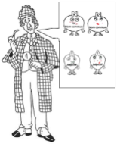
O11
Comment accorder le nom et
l’adjectif en genre ?

Les noms communs :

Tous les noms communs ont un genre : masculin ou féminin.

1/ Pour former le féminin d’un nom Le plus souvent, on ajoute un e au masculin.
Exemples : Un cousin une cousine
Un ami une amie

2/ Certains noms changent de forme, si le nom masculin se termine par :
- er ère. Exemple : Boulanger boulangère
- eur euse. Exemple : Serveur serveuse
- eur trice. Exemple : Instituteur institutrice
- en enne. Exemple : Chien chienne
- on onne. Exemple : Lion lionne

3/ Certains noms sont identiques, c’est le déterminant qui indique le genre du nom.
Exemples : Un ou une fleuriste
Un ou une camarade

4/ Parfois, le féminin du nom ne suit pas ces règles (voir la liste de quelques exemples).
Le masculin le féminin | Un compagnon une compagne | Le mâle la femelle
Un garçon une fille | Un monsieur une madame | L’étalon la jument
Un homme une femme | Un parrain une marraine | Le cochon la truie
Un frère une sœur | Un roi une reine | Le mulet la mule
Un père une mère | Un prince une princesse | Le coq la poule
Un oncle une tante | Le fou la folle | Un loup une louve
Les adjectifs :

Tous les adjectifs ont un genre : masculin ou féminin.

1/ Pour former le féminin des adjectifs, on ajoute généralement un e au masculin.
Exemple : Un ciel étoilé une robe étoilée

2/ Les adjectifs qui se terminent déjà par un –e sont identiques au masculin et au féminin.
Exemple : Un pull rose une jupe rose.

3/ Certains adjectifs ont une terminaison particulière, la consonne finale est changée :
1/ Elle est doublée. Exemples : bon bonne, gentil gentille
2/ Le –f devient –ve. Exemples : veuf veuve, vif vive
3/ Le –x devient –se, -ce, -sse. Exemples : doux douce, roux rousse
4/ Le –et devient –ète ou -ette. Exemple : discret discrète
5/ Le –er devient –ère. Exemple : léger légère
6/ -eur et –eux deviennent –euse. Exemple : délicieux délicieuse
7/ -eur devient -rice. Exemple : protecteur protectrice
8/ -c devient –che. Exemple : blanc blanche

4/ Certains adjectifs ont une terminaison très différente.
Exemple : beau belle

Au sein du groupe nominal :
Les constituants du groupe nominal (déterminant et adjectifs) s’accordent avec le nom en genre (masculin ou féminin).
Exemple : Le chat gris. (masculin) La chatte grise. (féminin)
O12
Comment accorder le nom et
l’adjectif en nombre ?

Dans le groupe nominal, le déterminant, le nom et l’adjectif ont le même nombre : singulier ou pluriel.

au singulier :
une vache sacrée
C’est le nom qui donne son nombre au GN.

au pluriel :
les vaches sacrées

Il peut y avoir plusieurs adjectifs pour un nom. Il ne faut pas oublier de tous les accorder !
Exemple : une belle tomate rouge des belles tomates rouges

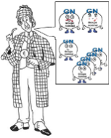
O13
Comment accorder en genre et
en nombre dans le groupe nominal ?

Dans les groupes nominaux, il existe une chaîne d’accord : le déterminant, le nom et les adjectifs qui complètent le nom doivent tous avoir le même nombre et le même genre.
Exemples :

La barque blanche Tous les mots sont au féminin singulier

Les barques blanches Tous les mots sont au féminin pluriel

Quand on écrit un groupe nominal, il faut bien faire attention à tous les accords : ceux pour le genre et ceux pour le nombre.
Exemples :

Un sauveteur courageux Masculin singulier

Des sauveteurs courageux Masculin pluriel

Une sauveteuse courageuse Féminin singulier

Des sauveteuses courageuses Féminin pluriel

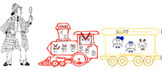
O14
Comment accorder
le verbe
avec le sujet ?

Dans la phrase, le verbe s’accorde avec son sujet :
Quand le sujet est au singulier, le verbe est au singulier.
Exemple : La frégate royale fend les flots.
singulier singulier
Quand le sujet est au pluriel, le verbe est au pluriel.
Exemple : Les frégates royales fendent les flots.
pluriel pluriel

Le verbe peut se trouver :
Juste à côté du sujet.
Exemple : Les chats mangent.
pluriel pluriel
Eloigné du sujet.
Exemple : Les chats, à l’abri sous la table, mangent.
pluriel pluriel
Quand le verbe est loin du sujet, n’oublie pas de faire les accords !

Pour les CM2 :

…………………………………………………………………… : nom propre, groupe nominal ou pronom personnel, quelle que soit sa place.

……………………………………………………………………………………………………………………………………………………
Exemple : Il les adore.
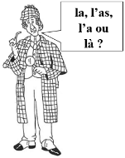
O15
Quand écrire la, l’as, l’a ou là ?
Dans le GN, la est un déterminant du nom, un article défini. Il peut être remplacé par sa, cette. Il accompagne le nom féminin.

Exemple : La souris.
Cette souris.
_______________________________
La peut aussi être un pronom personnel complément du verbe. Il remplace le nom féminin et accompagne le verbe.

Exemple : Le chat mange la souris.
Le chat la mange.
_______________________________

Tu l’as et il, elle, on l’a peuvent être remplacés par l’avais et l’avait. C’est le verbe avoir précédé de l’, forme du pronom personnel complément du verbe le, la devant une voyelle.

Exemples : Il l’a attrapée.
Il l’avait attrapée.

Tu l’as attrapée.
Tu l’avais attrapée.
_______________________________
Là indique un lieu. Il peut être remplacé par ici. C’est un adverbe de lieu. Il s’écrit avec un accent grave.

Exemple : Il est là.
Il est ici.

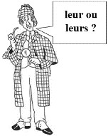
O16
Quand écrire leur ou leurs ?
Leur devant un nom est un déterminant possessif. Il prend la marque du pluriel quand il s’accorde avec un nom pluriel : leurs.

Exemple : Leur chat.
Leurs chats.
_______________________________
Leur devant un verbe est invariable. C’est un pronom personnel complément du verbe, le pluriel de lui.

Exemple : Les gouttes lui dégoulinaient dans le cou
Les gouttes leur dégoulinaient dans le cou.

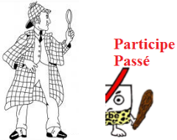
O17
Comment accorder le participe passé ?
Le participe passé employé avec l’auxiliaire être s’accorde en genre et en nombre avec le sujet.

Exemple : Les joueurs sont encouragés.
masc.plu. masc.plu

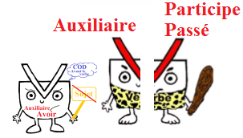
_______________________________

Le participe passé employé avec l’auxiliaire avoir ne s’accorde jamais avec le sujet.

Exemple : La foule a applaudi.

Le ……………………………………………… employé avec l’auxiliaire ……………………...
…………………………………………………
…………………………………………………
quand ……………………….…………………
…………………………………………………

Pour les CM2 :

Exemple : La foule a applaudi les joueurs La foule les a applaudis.
COD COD plu.
masc. plu. masc.
_______________________________
…………………………………………………., c'est-à-dire ………………………………., ……………………………. comme l’adjectif, …………………………………………

Exemple : Les joueurs encouragés.
masc. plu. masc. plu.
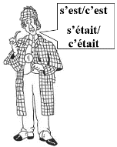
O18
Comment choisir entre
s’est, c’est / s’était, c’était ?
S’est, s’était sont suivis d’un participe passé. Ils peuvent se conjuguer à d’autres personnes.

Exemples : Il s’est fâché.
Il s’était fâché.

_______________________________
C’est, c’était sont généralement suivis d’un nom, d’un pronom, d’un adjectif. Ils ne se conjuguent qu’à la 3ème personne. C’ a le sens de cela.

Exemples : C’est un chat. Cela est un chat.
C’était grave. Cela était grave.

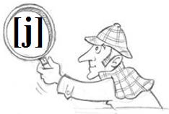
O19
Quand écrire il ou ille à la fin
d’un nom terminé
par les sons [aj], [εj], [œj] ?

Les noms masculins terminés par les sons [aj], [εj], [œj] se terminent par –il.

Exemples : Le travail, le soleil, l’écureuil, le portail, le réveil, le fenouil.

Exceptions : Les noms masculins contenant le mot feuille : le portefeuille, le millefeuille, le chèvrefeuille.

Attention : Après c et g, on écrit ueil.
Exemple : l’accueil, l’orgueil…
.

Les noms féminins terminés par les sons [aj], [εj], [œj] se terminent par –ille.

Exemples : La paille, l’abeille, la feuille, la bataille, une bouteille, la rouille.

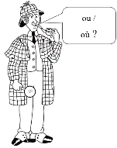
O20
Comment choisir entre ou et où ?

Pour les CM2 :
………….. est une ………………………………………… et indique un ……………………… : on peut le remplacer
par ………………………..
Exemple : Le chat ou la souris.
Le chat ou bien la souris.
_______________________________

………… indique un ……………….., un ……………….. C’est un ……………………………...
Exemple : Où te caches-tu ?

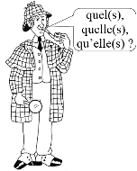
O21
Comment choisir entre
quel(s), quelle(s), qu’elle(s) ?

Pour les CM2 :
……………… est un ………………………………………
…………………………….. Il s’accorde en genre et en
nombre avec le nom qu’il accompagne.
Exemples : Quel âge as-tu ?
Quelle chance !
_______________________________

……………….. est la ……………………………….. de « que elle » = que + pronom personnel elle. ……………… ou ……………….. peuvent se remplacer par qu’il ou qu’ils ou que lui, qu’eux et …………………………………………….
Que +

Exemple : On pense qu’elle viendra.
On pense qu’il viendra.

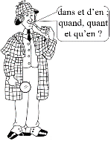
O22
Comment choisir entre dans et d’en ;
quand, quant et qu’en ?

Pour les CM2 :

…………………. est la ………………………………….. de « de en ».

Exemple : A force d’en parler.
_______________________________

…………. est une ………………………….. et signifie ……………………………………….

Exemple : Le chat est dans la cuisine.
Le chat est à l’intérieur de la cuisine.
_______________________________
…………… introduit une proposition et exprime le ……………. Quand peut généralement se remplacer par …………………, …………………….. C’est un ……………………..

Exemple : Quand la souris vit le chat, elle s’enfuit.
Lorsque la souris vit le chat, elle s’enfuit.
_______________________________

……………. peut être remplacé par ………………………….... Il est suivi de …….., …….. ou ……... C’est une ………..…….
Exemple : Quant à nous, restons vigilants.
En ce qui nous concerne, restons vigilants.
_______________________________

…………………. est la ………………………… de « que en ».

Exemple : On ne l’a su qu’en 1970.
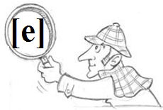
O23
Comment écrire les noms en
[e], [te] et [tje] ?

Pour les CM2 :

Les ……………………………………………………………………[e] s’écrivent –……….
Exemple : La fée.
Exception : La clé ou la clef.

………………………………………………………………………. [te] et …………………………………………………………………… [tje] s’écrivent –………..
Exemples : La publicité, l’amitié.
Exceptions : La dictée, la portée, la jetée, la montée, la pâtée et les noms exprimant un contenu comme l’assiettée, la pelletée…

___________________________________

Les…………………………………………..[e] s’écrivent généralement -………. ou –……….
Exemple : Le cahier, le privilégié.
Exceptions : le lycée, le musée, le trophée, le scarabée.

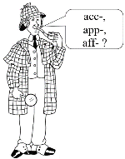
O24
Comment écrire les mots
commençant par acc-, app-, aff- ?

Pour les CM2 :

Les mots commençant par ……… prennent généralement …………….
Exemples : accourir, accompagner…

Exceptions : un acacia, une académie, un acrobate, un acompte, de l’acajou…

___________________________________

Les mots commençant par ……… prennent généralement …………….
Exemples : appeler, apporter…

Exceptions : apaiser, apercevoir, aplanir, aplatir, un apéritif…

___________________________________

Les mots commençant par ……… prennent généralement …………….
Exemples : afficher, affirmer…

Exceptions : Afrique, afin…

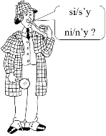
O25
Comment distinguer si de s’y ; ni de n’y ?

Pour les CM2 :
……….., ……………………………………………. indique :
une ……………………………
Exemple : Si tu veux, tu peux.
_______________________________

…………, …………………. indique :
une …………………………..
Exemple : Si, c’est moi !
une …………………………..
Exemple : Elle est si craintive. (si = tellement)
_______________________________
………. est une suite de deux mots : s’ ………………..
…………………. + y, …………………………………
……………………………….., qui indique un ……... …………. se place devant un verbe et peut se remplacer par …………., ………….

Exemple : Elle s’y précipite.
_______________________________

………., ………………………………………………., sert à relier deux négations.

Exemple : Je ne bois ni thé ni café.
_______________________________
……….. est une suite de deux mots : n’ qui marque la ……………….. + y ………………………………….. ……………... ……… se place ……………………….

Exemple : Personne n’y pénètre.
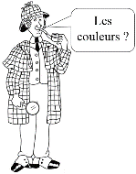
O26
Comment écrire les adjectifs
qualificatifs de couleur ?

Pour les CM2 :

…………………………………………………………………………...

…………………………………………………………………………...

au sein du groupe nominal.

Exemple : Des voiles blanches.

…………………………………………………………

restent ……………………………… :

s’ils ont …………………………………………... :

cerise, crème, marron…
Exemple : des robes cerise.
Exceptions : rose, mauve, fauve.
Exemple : des jupes roses.

s’ils sont …………………………… : bleu marine, brun-rouge, bleu foncé…
Exemple : des jupes bleu foncé.

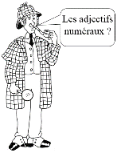
O27
Comment écrire les adjectifs numéraux ?

Pour les CM2 :

Parmi les ………………………………………….., on distingue :

1/ Les ……………………………………………………….., qui indique un nombre précis. Ils sont invariables.
Lorsqu’ils sont composés, ils s’écrivent avec un ………………………..
Exemple : 700 321 € : sept-cent-mille-trois-cent-vingt-et-un euros
Exceptions sur les invariables :
un devient une au féminin.
Exemple : Il y a trente-et-un bureaux. Il y a trente-et-une tables.
Les noms de nombres : millier, million, milliard... sont des noms communs. Ils prennent la marque du pluriel s'ils sont multipliés.
Exemple : deux milliers mais deux-mille.
Vingt et cent se terminent par un "s" quand ils sont précédés d’un nombre qui les multiplie, mais ils restent invariables s’ils sont suivis d’un autre nombre ou de mille.
Exemple : Deux-cents
Deux-cent-un
Deux-cent-mille

2/ Les ……………………………………………………, qui indiquent un ……………………………... Ils s’accordent en genre et en nombre avec le nom.
Exemples : Le deuxième étage.
Les premiers jours.

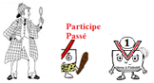
O28
Participe passé en –é ou
infinitif en –er ?

Pour les CM2 :

Un …………………………………………………………
……………………………………………………………...

……………………………………………………………..

mais jamais par un infinitif.

Exemple : La chat a mangé.
Le chat a vendu. (participe passé de vendre)

Après les verbes ………… et …………., on emploie le ………………
……………………..
_________________________________

……………………………………………………………...
……………………………………………………………..

Exemple : Le chat la regarda se cacher.
Le chat la regarda se vendre. (infinitif de vendre)

Après les verbes …………, …………, ………………., ……………….. et les mots ………….., ……………, …………………, on emploie ………………………..

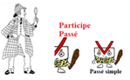
O29
Participe passé en -is/-u ou
passé simple en –it/-ut ?

Pour les CM2 :
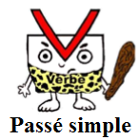

……………………………………………………………
……………………………………………………………

Exemples : L’éruption surprit la population.
L’éruption surprenait la population.

Le chat disparut.
Le chat disparaissait.
_______________________________
……………………………………………………………...

……………………………………………………………..

Exemples : Les fouilles ont mis à jour la cité.
Le monde disparu a laissé des vestiges.

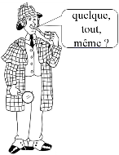
O30
Comment écrire quelque, tout, même ?

Pour les CM2 :
………………. s’accorde lorsqu’il a le sens de …………….

Exemple : Quelques élèves. Plusieurs élèves.
_______________________________
………………. s’accorde en genre et en nombre avec le ……… ou le ……………………………………….

Exemple : Tous les chiots.
_______________________________

Lorsque ………………. signifie ……………………………, ………………………………, il est ………………………..
Exemples : Ils sont tout calmes.
Ils sont complètement calmes.
Exceptions : Sauf devant les adjectifs qualificatifs féminins commençant par une consonne.
Exemple : Des fleurs toutes fanées. Des fleurs complètement fanées.

_______________________________
………………. s’accorde quand il est …………………………
…………………… Il signifie ……………….,……………...

Exemple : Il porte les mêmes chaussures que toi.

Remarques : On écrit nous-mêmes, vous-mêmes, eux-mêmes.
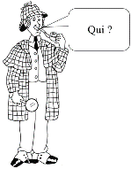

O31
Qui, sujet de la proposition relative ?

Pour les CM2 :

Le pronom relatif …………… est toujours …………………………... de la proposition subordonnée relative.

Pour accorder le verbe, on remplace ……… par ………………………

Exemple : Les formes qui s’étirent. Les formes s’étirent.

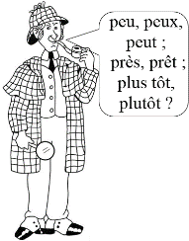
O32
Comment choisir entre peu, peux, peut ;
près, prêt ; plus tôt, plutôt ?

Pour les CM2 :
……………, adverbe de quantité, est le ………………………….……………………………………..

Exemple : Il mange peu.
_______________________________
……………, …………… (verbe …………………….) peuvent se conjuguer : je pouvais, il pouvait.

Exemple : Je peux jouer, tu peux jouer, il peut jouer.
_______________________________

…………………, préposition, est le ……………………….
……………………………………………..

Exemple : Il habite près d’ici.
Il habite loin d’ici.
_______________________________

……………, adjectif qualificatif, peut se mettre au féminin.

Exemple : Il est prêt à venir.
Elle est prête à venir.
_______________________________

…………………… locution adverbiale, est le ………………
……………………………………………..

Exemple : En semaine, il se lève plus tôt.
Le week-end, il se lève plus tard.
_______________________________

………………, adverbe, marque la …………………………

Exemple : Elle achète plutôt des roses que des tulipes.
Elle préfère acheter des roses que des tulipes.

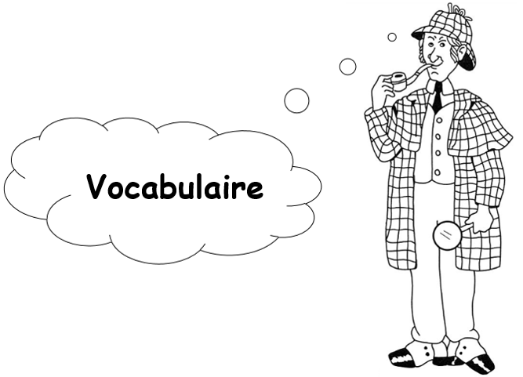

V1 Quel est l’ordre alphabétique ?
V2 Qu’y a-t-il dans un article de dictionnaire ?
V3 Quelle est la différence entre un mot générique et un mot particulier ?
V4 Qu’est-ce qu’un synonyme ?
V5 Comment dire le contraire, les antonymes ?
V6 Qu’est-ce qu’une famille de mots ?
V7 A quoi servent les préfixes ?
V8 A quoi servent les suffixes ?
V9 Comment distinguer les différents sens d’un mot ?
V10 Comment différencier deux mots grâce au contexte, les homonymes ?
V11 Comment utiliser les différents niveaux de langue ?
V12 D’où viennent les mots du français ?
V13 Comment écrire les mots composés ?
V14 Comment utiliser les abréviations et les sigles ?
V15 Comment passer de l’adjectif au nom ou du nom à l’adjectif ?
V16 Comment passer du verbe au nom ou du nom au verbe ?

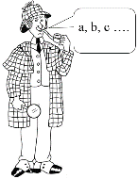
V1
Quel est l’ordre alphabétique ?

L’alphabet compte 26 lettres rangées dans l’ordre :

A B C D E F G H I J K L M N O P Q R S T U V W X Y Z

a b c d e f g h i j k l m n o p q r s t u v w x y z

A B C D E F G H I J K L M N O P Q R S T U V W X Y Z

a b c d e f g h i j k l m n o p q r s t u v w x y z

Les six lettres que l’on entend bien s’appelle des voyelles : a, e, i, o, u, y.

Les autres lettres qui ne se prononcent pas toutes seules sont les consonnes : b, c, d, f…

Pour classer des mots dans l’ordre alphabétique :
1/ On regarde d’abord leur première lettre :
banane, abricot, kiwi, fraise.
Ordre alphabétique : abricot, banane, fraise, kiwi.
_____________________________________

2/ Si les mots commencent par la même lettre, on doit regarder leur deuxième lettre :
citron, culture, cerise, cartable.
Ordre alphabétique : cartable, cerise, citron, culture.
_____________________________________

3/ Si les deux premières lettres sont les mêmes, il faut regarder la troisième lettre de chaque mot, et ainsi de suite…

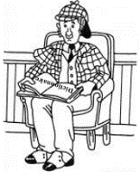
V2
Qu’y a-t-il dans un article de dictionnaire ?

Le dictionnaire permet de savoir comment s’écrit un mot (son orthographe), de savoir ce que signifie un mot (son sens), ainsi que sa classe grammaticale (sa nature) et son genre (masculin ou féminin).

Dans un dictionnaire, les mots sont rangés par ordre alphabétique.
Les mots à rechercher sont écrits en caractères gras et sont expliqués par une définition.

Le mot écrit tout seul en haut de la page est un mot repère. Il permet de trouver les mots recherchés.

Généralement, dans un dictionnaire les mots sont présentés de la façon suivante :
Mot avec la
bonne orthographe
Nature et genre Définition

Nomade n.m. et f. : Personne qui n’a pas d’habitation fixe. Les nomades du désert se déplacent à dos de chameau. ǁContr. Sédentaireǁ.

Exemple (en italiques) Autres informations

Le dictionnaire donne des informations sur la nature et le genre des mots. Pour cela, il utilise des abréviations. Il faut connaître les plus courantes : adj. adjectif
adv. adverbe
n. nom
m. ou masc. masculin
f. ou fém. féminin
pl. pluriel
inv. invariable
v. verbe
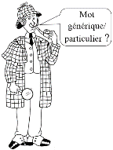
V3
Quelle est la différence entre
un mot générique et un mot particulier ?

Un mot générique a un sens général.
Il sert à regrouper d’autres mots plus précis dans une catégorie.
Exemple : Renard, mouette, phoque Mot générique animal
Il permet d’éviter les répétitions.
Exemple : Le père de Pani chasse les ours et les phoques.
Il se nourrit de la chair de ces animaux.

Les mots plus précis s’appellent des mots particuliers.
Exemple : Animal Mots particuliers : Renard, mouette, phoque

Un mot particulier peut appartenir à plusieurs catégories ou mots génériques.
Exemple : lièvre être vivant, animal, mammifère, rongeur, herbivore…

On appelle champ lexical un ensemble d’au moins 3 ou 4 mots se rapportant à un même domaine de sens.
On remarquera que les mots le constituant appartiennent à différentes classes grammaticales (nom, adjectif, verbe…).
Exemple : Le champ lexical de la peur : une crainte, une angoisse, la terreur, effrayé, terroriser, effrayant…

Ils peuvent :
Appartenir à la même famille.
Exemples : avion, aviation, aviateur…
Etre des synonymes.
Exemples : avion, appareil, aéroplane…
Etre proches du sujet considéré.
Exemples : avion, piste, pilote…
Ainsi : Avion, aviation, aviateur, appareil, aéroplane, piste, pilote font partie du champ lexical de l’aviation.
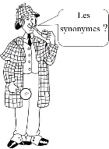
V4
Qu’est-ce qu’un synonyme ?

Des mots de même classe grammaticale qui ont des sens proches sont des synonymes.
Exemple : Dissimuler / cacher
Mon petit frère s’est caché, il s’est dissimulé dans un placard.

Les synonymes permettent :
D’apporter une précision sur le sens d’un mot ou d’une expression et d’éviter la répétition.
Exemples : Maison / demeure
Cette maison est une très belle demeure.
Magnifique / beau
Un beau paysage. Un paysage magnifique.

Les synonymes ont un sens propre. Il faut donc choisir le synonyme qui convient le mieux en fonction de la phrase, du contexte.

D’adapter son langage.
Exemples : Mon camarade est étonné langage courant
Mon pote est épaté langage familier

Il existe beaucoup de synonymes du verbe FAIRE qu’il serait bon d’employer !
Exemple :
Faire des photos. / Prendre des photos.
Faire cent kilos. / Peser cent kilos.
Faire un sport. / Pratiquer un sport.
Faire une cabane. / Construire une cabane.
Faire un métier. /Exercer un métier.
Faire un dessin. / Dessiner.

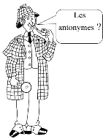
V5
Comment dire le contraire,
les antonymes ?

Certains mots ont des sens contraires ou opposés. Ce sont des mots contraires ou des antonymes.

Les antonymes peuvent être :
des noms :  Un ami / un ennemi  Un nain / un géant  La gentillesse / la méchanceté | des adjectifs :  Grand / petit  Haut / bas  Long / court
des verbes :  Monter / descendre  Avancer/ reculer | d’autres mots :  Sur / sous  A gauche / à droite

Parfois, les antonymes sont des mots de la même famille. On utilise alors les préfixes in, im (devant m, b, p), dé, dés, mal, ir, il.
Exemples : Cassable Incassable
Probable Improbable
Monter Démonter
Agréable Désagréable
Heureux Malheureux
Responsable Irresponsable
Lisible Illisible

Un mot peut avoir plusieurs contraires. Cela dépend de son sens dans la phrase.
Exemples :
J’entends le bruit léger de la pluie et le bruit fort du tonnerre.
J’aime le vol léger de la libellule et le vol lourd des oies sauvages.

Beaucoup de mots n’ont pas de contraire.
Exemple : un oiseau, bleu…

On peut aussi changer la forme de la phrase pour dire le contraire.
Exemple : Le chat mange la souris
Le chat ne mange pas la souris.

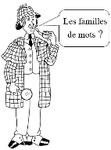
V6
Qu’est-ce qu’une famille de mots ?

Une famille de mots se compose :
d’un mot simple
de mots dérivés formés à partir du mot simple.

Dans chaque famille, le mot le plus court est le mot simple, les autres sont des mots dérivés.
Exemples : Chant chanter, chanteur, chanteuse, chanson.
Danse danser, danseur, danseuse.
Gel dégel, antigel.
Saut sauter, sauteur, sauteuse, sautoir.

Mot simple Mots dérivés

Attention aux pièges : Tous les mots d’une famille de mots ont un rapport de sens.
Exemple : Orgelet (petit bouton au bord de la paupière) et gel ne sont pas de la même famille !!!

On trouve le même radical dans tous les mots d’une famille. Il peut être :
Le mot simple en entier.
Exemple : le dégel, une engelure famille du mot gel.
Une partie du mot simple.
Exemple : glacée, glaciaire famille du mot glace.

Le radical est parfois transformé. Il ne correspond pas tout à fait au mot simple.
Exemple : fleur floraison.

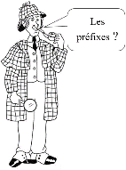
V7
A quoi servent les préfixes ?

Devant un radical, on peut ajouter un élément pour former un mot dérivé. Cet élément est appelé préfixe (pré- signifie avant, devant)

Lorsqu’on ajoute un préfixe à un mot, on change la signification de ce mot mais on ne change pas la classe grammaticale de celui-ci.
Exemple : Le buveur de magie traverse la chambre.
Puis, il la retraverse.

Certains préfixes ont un sens précis :
Pour indiquer la répétition | re- | traverser retraverser
Pour indiquer le contraire | dé- / dés  mal-/mé-  in-/im-  il-/ir- | coiffer décoiffer  l’espoir désespoir  heureux malheureux  content mécontent  visible invisible  possible impossible  lisible illisible  régulier irrégulier
Pour indiquer une quantité | mono-  uni-  bi-  tri-  quadri-  multi- | un monoski un seul ski  un unijambiste une seule jambe  bicolore deux couleurs  un triangle trois angles  un quadrilatère quatre côtés  multicolore plusieurs couleurs
Pour indiquer ce qui protège de… | para-  anti- | un paratonnerre qui protège du tonnerre  un antivol qui protège du vol

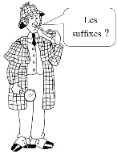
V8
A quoi servent les suffixes ?

A la suite d’un radical, on peut ajouter un élément pour former un mot dérivé. Cet élément est appelé suffixe.
Exemple : Corinne hurle. Elle pousse un hurlement.

Le suffixe change souvent la classe grammaticale du mot.
Exemple : La chauve-souris frôle Corinne.
Elle a peur du frôlement de la chauve-souris.

Pour indiquer l’objet plus petit ou le petit de… | -ette  -eau  -on | la petite cloche la clochette  le petit de la souris le souriceau  le petit du rat le raton
Pour indiquer la personne qui sait faire… ou les noms de métier | -ateur/-atrice  -er/-ère  -ier/-ière  -ien/-ienne  -eur/-euse | l’aviateur/l’aviatrice  un boulanger/une boulangère  un caissier/la caissière  le musicien/la musicienne  un skieur/une skieuse
Une action | -ement  -tion/-ation/  -ition  -age | un hurlement  la diction/l’exploration/  la répétition  le jardinage
Une quantité | -té  -eur  -esse | la beauté  la pâleur  la sagesse
Une possibilité | -able  -ible | jetable  lisible
Qui sert à… | -oir/-oire  -eur/-euse | un plongeoir/une balançoire  une tondeuse/un serveur

Certains mots sont composés d’un préfixe et d’un suffixe.
Exemple : Le dérangement.

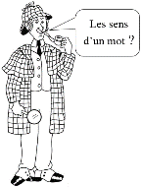
V9
Comment distinguer les différents
sens d’un mot ?

Un mot peut avoir un seul sens, ou plusieurs sens. Le dictionnaire indique le sens ou les sens d’un mot.

Dans la phrase, le contexte permet de trouver le bon sens.

Dans le dictionnaire, les différents sens d’un mot sont indiqués par des numéros devant chacune des définitions du mot.
Exemple :
Verre (n.m) : 1. Matière transparente et fragile.
2. Récipient dans lequel on boit.

Le miroir est cassé ! Il y a des morceaux de verre partout. sens 1
Je bois dans un verre en plastique. sens 2
_____________________________________

Quand un mot à plusieurs sens, il peut avoir des synonymes ou des contraires différents.
Exemple :
Lourd (adj.) :
1 : Difficile à porter à cause de son poids. syn. : pesant/ cont. : léger.
2 : Difficile à supporter. syn. : écrasant.
3 : Chaud, orageux et oppressant.
4 : Difficile à digérer. syn. : indigeste.
5 : Un sommeil qu’aucun bruit ne peut réveiller. syn. : profond.
6 : Plein de, chargé de.
7 : Massif, trapu.
8 : Sans finesse.

Un sommeil lourd Synonyme : profond sens 5
Un colis lourd Synonyme : pesant sens 1
_____________________________________

Certains mots sont employés au sens propre ou au sens figuré :
Le sens propre, c’est le sens réel des mots.
Exemple : Il y a de l’orage dans l’air. Au sens propre signifie qu’il va bientôt y avoir de la pluie.
Le sens figuré, c’est une expression employée de manière imagée pour désigner quelque chose.
Exemple : Il y a de l’orage dans l’air. Au sens figuré signifie qu’il va y avoir une dispute.

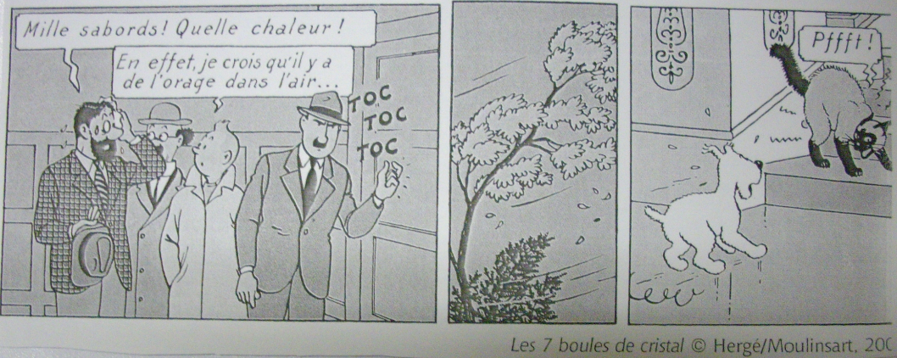

Sens propre Sens figuré

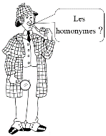
V10
Comment différencier deux mots
grâce au contexte, les homonymes ?

Des homonymes sont des mots qui se prononcent pareil mais qui ne s’écrivent pas de la même façon (la plupart du temps) et surtout qui n’ont pas le même sens.
Exemple : Dune a faim. ≠ La fin de l’histoire.

Ils peuvent :
Avoir la même orthographe ou s’écrire différemment.
Exemple : la raie (poisson plat) ≠ la raie (ligne qui sépare les cheveux) ≠ le rai (rayon)
Etre de classe différente.
Exemple : c’est fin ≠ la faim
Ne pas avoir le même genre.
Exemple : le poignet ≠ la poignée

Pour les distinguer, on peut utiliser le dictionnaire et s’aider du contexte ou d’un mot de la même famille.

Quelques homonymes exemples :
Mère (la maman)  Mer (l’étendue d’eau salée)  Maire (le chef de la commune) | Pain (acheté chez le boulanger)  Pin (arbre à aiguilles)  Peint ou peins (verbe peindre au présent : je peins, tu peins, il peint)
Maître (d’école)  Mettre (poser)  Mètre (unité de longueur) | Lait (boisson)  Laid (contraire de beau)  Laie (femelle du sanglier)
Chant (chanter)  Champ (qu’on cultive) | Vin (boisson alcoolisée)  Vingt (nombre)  Vain (sans efficacité)  Vint ou vins (verbe venir au passé simple : je vins, tu vins, il vint)
Ver (de terre)  Verre (matière ou récipient)  Vert (couleur)  Vers (la direction) | Sang (dans les veines)  Cent (nombre)  Sent ou sens (verbe sentir au présent : je sens, tu sens, il sent)

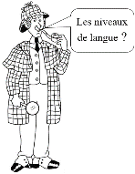
V11
Comment utiliser
les différents niveaux de langue ?

Selon les circonstances dans lesquelles on s’exprime, on utilise un niveau de langue différent.
La plupart du temps, dans la vie quotidienne, on utilise le langage courant.
Exemple : Regardez les habits de Marco, ce matin ! Qu’ils sont beaux !

Avec ceux que l’on connaît bien (les amis, les proches…), on utilise souvent le langage familier.
Exemple : Visez un peu les fringues de Marco, ce matin ! Trop classe !

A l’écrit ou avec des gens que l’on ne connaît pas bien, on utilise le langage soutenu.
Exemple : Examinez les vêtements de Marco, ce matin ! Quelle élégance !

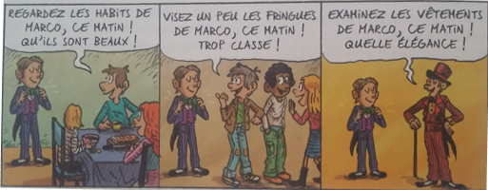

Langage courant Langage familier Langage soutenu

V12
D’où viennent les mots du français ?

Au cours des siècles, de nombreux mots ont été empruntés à des langues étrangères : italien, espagnol, arabe, langues asiatiques, et l’anglais surtout depuis le 19ème siècle.
Exemples : Pizza, spaghetti Italien
Emir, oued Arabe
Parking, football, cake Anglais

De très nombreux mots du français ont pour origine le latin.
Exemples : Amare aimer
Nomen nom
Leo lion

Le grec ancien a permis de former de nombreux mots scientifiques ou techniques.
Exemples : Zoologie : étude des animaux
Cynocéphale : qui a une tête de chien

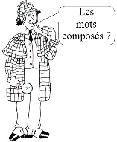
V13
Comment écrire les mots composés ?

Pour les CM2 :

Pour désigner un objet, une personne ou un animal, on utilise parfois deux ou trois mots. Ce sont des ……………………………………...
Exemples : Un lave-vaisselle
Un mille-pattes
Un jus de fruits
Une pomme de terre

Quand le nom composé est constitué de ……………………………, il y a un ………………………………………… entre les deux mots.
Exemple : Un chou-fleur

Quand le nom composé est constitué de ……………………………, il y a une …………………………… au milieu (à, de).
Exemples : Une tasse à café, une robe de chambre.

Rarement on trouve des ……………………………qui s’écrivent ……………………………et avec une…………………………….
Exemples : Arc-en-ciel, le garde-à-vous.

Les ……………………………peuvent être formés :
D’un ……………… et d’un ……………….
De …………………………………..
D’un ………………et d’un ………………
De …………………………………..
De ………………………………….
Le pluriel des mots composés :

Les ……………………… formés de deux noms, ou d’un adjectif et d’un nom, prennent la …………………………………………………
Exemple : un oiseau-mouche
des oiseaux-mouches.
Exceptions : Les adjectifs demi et semi sont invariables.

Les ……………………… formés avec une ……………………… prennent la ……………………………………………………
Exemple : une table de nuit
des tables de nuit.

Les ……………………formés d’un …………… et d’un ……… :
peuvent rester …………………………...
Exemple : un pare-feu
des pare-feu.
peuvent prendre la ………………………………….
Exemple : un essuie-glace
des essuie-glaces.
peuvent ……………………………………………….
Exemple : un porte-serviette
des porte-serviette ou
des porte-serviettes.
Les cas particuliers sont très nombreux. Il est nécessaire d’utiliser un dictionnaire pour s’assurer de leur bonne orthographe.

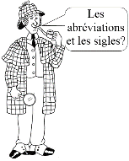
V14
Comment utiliser les abréviations et les sigles ?

Pour les CM2 :

En langage courant et en langage familier, un ……………… peut être ………………, ………………
Exemple : la télévision
la télé.

Une …………………………………. peut être ………………………
………………………….. On appelle ce groupe de lettres un ………..
Exemple : Société nationale des chemins de fer français
SNCF.

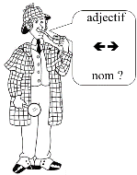
V15
Comment passer de l’adjectif au nom
ou du nom à l’adjectif ?

Pour les CM2 :

Certains noms sont formés à partir d’un ……………………… auquel on ajoute un suffixe.

On utilise souvent les suffixes ………, ………, ………, ………, ………
Exemples : Propre La propreté
Rapide La rapidité
Triste La tristesse
Chaud La chaleur
Grand La grandeur
Gourmand La gourmandise

Dans certains cas, il arrive que le ………………………………………
Exemple : seul La solitude.

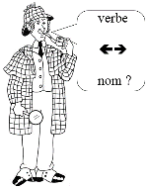
V16
Comment passer du verbe au nom
ou du nom au verbe ?

Pour les CM2 :

Certains mots sont formés à partir d’un verbe auquel on ajoute un suffixe.

Les suffixes ……….., ……….., ……….., ……….., ……….. indiquent souvent une action.
Exemples : Saler Le salage
Passer Le passage
S’occuper L’occupation
Circuler La circulation
Stationner Le stationnement
Changer Le changement
Trahir La trahison
Lier La liaison
Livrer La livraison

Dans certains cas, il arrive que le ……………………………………...
Exemple : louer la location.

